**BỘ GIÁO DỤC VÀ ĐÀO TẠO**

**TRƯỜNG ĐẠI HỌC MỞ THÀNH PHỐ HỒ CHÍ MINH**

**VÕ HỮU ANH TUẤN**

**WEBSITE BÁN ĐỒ ĂN**

**ĐỒ ÁN NGÀNH**

**NGÀNH KHOA HỌC MÁY TÍNH**

**TP. HỒ CHÍ MINH, NĂM 2023BỘ GIÁO DỤC VÀ ĐÀO TẠO**

**TRƯỜNG ĐẠI HỌC MỞ THÀNH PHỐ HỒ CHÍ MINH**

**VÕ HỮU ANH TUẤN**

**WEBSITE BÁN ĐỒ ĂN**

**Mã số sinh viên: 2051012128**

**ĐỒ ÁN NGÀNH**

**NGÀNH KHOA HỌC MÁY TÍNH**

**Giảng viên hướng dẫn: TS. NGUYỄN TIẾN ĐẠT**

**TP. HỒ CHÍ MINH, NĂM 2023**

LỜI CẢM ƠN

Em xin được gửi lời cảm ơn chân thành và sâu sắc đến TS. Nguyễn Tiến Đạt về sự hướng dẫn và sự tận tình hỗ trợ quý báu trong suốt quá trình thực hiện đồ án ngành của em. Thầy đã cho em cơ hội học hỏi và phát triển không chỉ kiến thức chuyên môn mà còn kinh nghiệm từ thầy. Qua đó, chúng em tích luỹ được rất nhiều những kiến thức để phát triển và hoàn thiện nên đồ án ngành một cách hoàn chỉnh.

Tiếp đến, em xin gửi lời tri ân tới các thầy cô trường Đại học Mở Thành phố Hồ Chí Minh – Những người đã cùng góp sức truyền đạt kiến thức để giúp em có được nền tảng tốt và hoàn thành đồ án ngành như ngày hôm nay.

Bên cạnh với vốn kiến thức ít ỏi và chưa có nhiều kinh nghiệm nên sai sót là điều khó tránh khỏi trong suốt quá trình thực hiện đồ án. Qua đó, chúng em mong thầy cô thông cảm và rất hy vọng nhận được sự ý kiến đóng góp quý báu từ thầy cô cũng như bạn bè để chúng em có thể hoàn thiện và tiến bộ trong chuyên môn của mình.

**Tác giả**

Võ Hữu Anh Tuấn

NHẬN XÉT CỦA GIÁO VIÊN HƯỚNG DẪN

TÓM TẮT ĐỐ ÁN NGÀNH

Dưới đây là bài báo cáo đồ án ngành của nhóm em về đề tài website bán đồ ăn online. Nhóm em dựa vào website bán đồ ăn trực tuyến của Shopeefood, Grabfood – một trong những website thương mại lớn nhất Việt Nam ở thời điểm hiện tại. Ở chương 1 nhóm em giới thiệu tổng quan về Shopeefood, Grabfood, nêu nhược điểm và ưu điểm của cả hai và mục tiêu đồ án của nhóm em. Bên cạnh đó, ở chương này nhóm em sẽ giới thiệu một sơ quy trình nghiệp vụ như: đăng ký khách hàng, đăng món ăn, thanh toán, sửa và xoá món ăn ra khỏi giỏ hàng. Tiếp theo, ở chương 2 là phần đặc tả yêu cầu gồm 2 phần chính là phân tích yêu cầu và thiết kế yêu cầu Phần này nhóm em mô tả từng tác nhân làm nhiệm vụ gì, đóng vai trò nào trong hệ thống và đặc tả các use case như trong sơ đồ đã vẽ. Sau đó là chương 3 với nội dung là thiết kế hệ thống. Ở chương này, nhóm em trình bày kiến trúc hệ thống tổng quát - ở đây là kiến trúc 3 lớp cho hệ thống; còn có phần thiết kế chi tiết sơ đồ ERD, lược đồ cơ sở dữ liệu, mô hình quan hệ. Tiếp đến là chương 4 – hiện thực hệ thống với những nội dung cơ bản là xây dựng quy trình phát triển phầm mềm. Ở đây nhóm em đưa ra các giao diện trong hệ thống như giao diện đăng ký, đăng nhập, thêm món ăn vào giỏ hàng, thống kê báo cáo,.. Cuối cùng là chương 5 – tổng kết bài báo cáo và nhận xét về website.

ABSTRACT

This is the industrial project report for my group on an online food-selling website. My group depends on Shopeefood's food ordering website, Grabfood, which is currently one of the major commercial websites in Vietnam. In chapter 1, my group provided a summary of Shopeefood and Grabfood, emphasizing the advantages and disadvantages of each as well as the purpose of my group's project. Furthermore, our group will provide a brief business procedure in this chapter, such as client registration, publishing dishes, payment, editing, and deleting dishes from the shopping cart. The requirements specification section follows in Chapter 2, and it is split into two parts: requirements analysis and requirements design. This section explains what each actor does, their function in the system, and the specification. usage situations, as depicted in the diagram. The following chapter discusses system design. Our organization offers the general system design in this chapter—here is the system's 3-layer architecture. ERD diagrams, database schemas, and relational models are also designed in depth. The following chapter is Implementation, which covers the fundamentals of developing a software development process. My group here provides system interfaces such as registration, login, adding dishes to the cart, statistical analysis reports, and so on. Finally, in Chapter 5, you will see a summary of the report along with comments about the website.

**MỤC LỤC**

LỜI CẢM ƠN 3

NHẬN XÉT CỦA GIÁO VIÊN HƯỚNG DẪN 4

TÓM TẮT ĐỐ ÁN NGÀNH 5

ABSTRACT 6

DANH MỤC TỪ VIẾT TẮT 10

DANH MỤC HÌNH VẼ 11

DANH MỤC BẢNG 13

MỞ ĐẦU 14

Chương 1. GIỚI THIỆU 15

1.1. Giới thiệu chung 15

1.1.1. Giới thiệu cụ thể về ShopeeFood 15

1.1.2. Giới thiệu cụ thể về GrabFood 16

1.1.3. Tóm tắt các đặc điểm của các website tương tự 18

1.1.4. Mục tiêu đề tài 18

1.1.5. Đối tượng đề tài 19

1.1.6. Khảo sát khách hàng 19

1.1.7. Mô tả nghiệp vụ 24

Chương 2. ĐẶC TẢ YÊU CẦU 32

2.1. Phân tích yêu cầu 32

2.1.1. Đặc tả yêu cầu 32

2.1.2. Các tác nhân có trong hệ thống 32

2.1.3. Các use case có trong hệ thống 33

2.2. Thiết kế yêu cầu 35

2.2.1. Sơ đồ Use Case 35

Chương 3. THIẾT KẾ HỆ THỐNG 54

3.1. Kiến trúc hệ thống tổng quát 54

3.1.1. Giới thiệu MySQL 54

3.1.2. Giới thiệu Spring MVC 54

3.1.3. Lợi ích của mô hình MVC 55

3.1.4. Chi tiết về mô hình MVC Java 56

3.1.5. Giới thiệu ReactJS 60

3.1.6. Lợi thế khi sử dụng Java kết hợp cùng csdl MySQL 60

3.1.7. Lợi thế khi sử dụng Java kết hợp cùng ReactJS 61

3.2. Thiết kế chi tiết 61

3.2.1. Sơ đồ ERD 62

3.3. Thiết kế cơ sở dữ liệu 63

3.3.2. Bảng dữ liệu khách hàng 64

3.3.3. Bảng dữ liệu cửa hàng 65

3.3.4. Bảng dữ liệu đơn hàng 65

3.3.5. Bảng dữ liệu thực đơn 65

3.3.6. Bảng dữ liệu đánh giá 66

3.3.7. Bảng dữ liệu thống kê 66

3.3.8. Bảng dữ liệu theo dõi 67

3.3.9. Bảng dữ liệu món ăn 67

3.3.10. Sơ đồ luồng dữ liệu DFD mức dưới đỉnh của chức năng đăng nhập 68

3.3.11. Sơ đồ luồng dữ liệu DFD mức dưới đỉnh chức năng cập nhật thông tin 69

3.3.12. Sơ đồ luồng dữ liệu DFD mức dưới đỉnh chức năng tìm kiếm và thanh toán 69

Chương 4. HIỆN THỰC HỆ THỐNG 71

4.1. Thiết kế giao diện (front-end) 71

4.1.1. Tổng quan về giao diện 71

4.1.2. Vùng điều hướng 72

4.1.3. Vùng sản phẩm 73

4.1.4. Vùng thông tin nhà sản xuất 74

4.2. Sản phẩm làm được 75

4.2.1. Giao diện đăng nhập 75

4.2.2. Giao diện đăng ký 75

4.2.3. Giao diện lấy lại mật khẩu 76

4.2.4. Giao diện trang chủ 77

4.2.5. Giao diện món ăn 78

4.2.6. Giao diện giỏ hàng 79

4.2.7. Giao diện thanh toán 80

4.3. Hướng dẫn sử dụng 80

4.3.1. Cài đặt chương trình MySQL Workbench 80

4.3.2. Cài đặt chương trình Java 84

4.3.3. Cài đặt giao diện người dùng (front-end) 92

4.4. Github 94

Chương 5. TỔNG KẾT 95

5.1. Ưu điểm của website 95

5.2. Nhược điểm của website 95

5.3. Kiến thức học hỏi được qua đồ án 95

TÀI LIỆU THAM KHẢO 96

DANH MỤC TỪ VIẾT TẮT

|  |  |
| --- | --- |
| **Từ viết tắt** | **Từ đầy đủ** |
| CSDL | Cơ sở dữ liệu |
| HCSDL | Hệ cơ sở dữ liệu |
| MXH | Mạng xã hội |

DANH MỤC HÌNH VẼ

Hình 1.1 Shipper ShopeeFood 15

Hình 1.2 Mừng ngày nữ tài xế 8/3 16

Hình 1.3 Hoạt động tri ân đối tác tài xế của Grab 17

Hình 1.4 Tài xế Grab Tại Sài Gòn 17

Hình 1.5 Nghiệp vụ chức năng đăng ký 24

Hình 1.6 Nghiệp vụ chức năng đăng nhập 25

Hình 1.7 Nghiệp vụ chức năng kiểm tra tài khoản 26

Hình 1.8 Nghiệp vụ chức năng tìm kiếm và lựa chọn 26

Hình 1.9 Nghiệp vụ chức năng quản lý tài khoản 27

Hình 1.10 Nghiệp vụ chức năng thanh toán 28

Hình 1.11 Nghiệp vụ chức năng đánh giá 29

Hình 1.12 Nghiệp vụ chức năng thống kê báo cáo 30

Hình 2.1 Sơ đồ use case 35

Hình 2.2 Use case đăng ký 35

Hình 2.3 Use case đăng nhập 37

Hình 2.4 Use case tìm kiếm món ăn 38

Hình 2.5 Use case xem chi tiết món ăn 40

Hình 2.6 Use case thanh toán 41

Hình 2.7 Use case giỏ hàng 43

Hình 2.8 Use case đánh giá 44

Hình 2.9 Use case quên mật khẩu 45

Hình 2.10 Use case món ăn ưa thích 47

Hình 2.11 Use case lịch sử mua hàng 48

Hình 2.12 Use case quản lý thông tin 49

Hình 2.13 Use case kiểm tra tài khoản 51

Hình 2.14 Use case thống kê doanh thu 52

Hình 3.1 Mô hình MVC 55

Hình 3.2 tương tác giữa mô hình MVC với csdl và client 56

Hình 3.3: Gói Pojo 56

Hình 3.4 Gói Reporisitory chứa các interface 57

Hình 3.5 Gói ReporisitoryImplement dùng để hiện thực các interface 57

Hình 3.6 Gói ServiceImplement dùng để hiện thực các interface 58

Hình 3.7 Gói Service chứa các interface 58

Hình 3.8 Tầng View trong mô hình MVC 59

Hình 3.9 Tầng Controller trong mô hình MVC 59

Hình 3.10 Các tính năng của ReactJS 60

Hình 3.11 sơ đồ ERD 62

Hình 3.12 Lược đồ csdl quan hệ 63

Hình 3.13 Sơ đồ DFD mức dưới đỉnh của chức năng đăng nhập 68

Hình 3.14 Sơ đồ DFD mức dưới đỉnh của chức năng cập nhật thông tin 69

Hình 3.15 Sơ đồ DFD mức dưới đỉnh chức năng tìm kiếm và thanh toán 70

Hình 4.1 Vùng điều hướng của website 72

Hình 4.2 Điều hướng tới cửa hàng 72

Hình 4.3 Tìm kiếm cửa hàng trên thanh điều hướng 73

Hình 4.4 Vùng sản phẩm của website 73

Hình 4.5 Vùng thông tin nhà sản xuất của website 74

Hình 4.6 Cách thức mail tới nhà sản xuất 74

Hình 4.7 Theo dõi Instagram của nhà sản xuất 74

Hình 4.8 Theo dõi Linkedin của nhà sản xuất 74

Hình 4.9 Giao diện đăng nhập của website 75

Hình 4.10 Giao diện đăng ký của website 76

Hình 4.11 Giao diện lấy lại mật khẩu của website 77

Hình 4.12 Giao diện người dùng của website 78

Hình 4.13 Giao diện các món ăn 78

Hình 4.14 Giao diện giỏ hàng khi không có món ăn 79

Hình 4.15 Giao diện giỏ hàng khi đặt món 79

Hình 4.16 Giao diện khi thanh toán thành công 80

Hình 4.17 Trang cài đặt MySQL 81

Hình 4.18 Trang cài đặt Workbench 82

Hình 4.19 Mã lệnh sql 83

Hình 4.20 Thực thi mã lệnh sql 83

Hình 4.21 Trang cài đặt JDK 84

Hình 4.22 Sao chép đường dẫn JDK 84

Hình 4.23 Cài đặt biến môi trường 85

Hình 4.24 Mục Advanced System Settings 85

Hình 4.25 Cửa sổ System Properties 86

Hình 4.26 Điền các thông tin cần thiết để cài đặt 86

Hình 4.27 Chỉnh sửa Path trong cửa sổ System variables 87

Hình 4.28 Tạo mới một biến môi trường 88

Hình 4.29 Thiết lập cho Apache Tomcat 89

Hình 4.30 Thiết lập server cho project 90

Hình 4.31 Đường dẫn thư mục cấu hình 90

Hình 4.32 Thay đổi thông tin trong file cấu hình 91

Hình 4.33 Chạy chương trình Java 91

Hình 4.34 Cài đặt Visual Studio Code 92

Hình 4.35 Cài đặt yarn qua Command Prompt 92

Hình 4.36 Cài đặt thư viện của JavaScript 93

Hình 4.37 Thực thi chương trình ReactJS thành công 93

Hình 4.38 Trang web giao diện người dùng 94

DANH MỤC BẢNG

Bảng 1.1 Phỏng vấn vị trí người chủ cửa hàng 21

Bảng 1.2 Phỏng vấn vị trí người sử dụng 23

Bảng 2.1 Các tác nhân có trong hệ thống 33

Bảng 2.2 Các use case cần thiết trong hệ thống 34

Bảng 2.3 Use case đăng ký tài khoản 37

Bảng 2.4 Use case đăng nhập 38

Bảng 2.5 Use case tìm kiếm món ăn 39

Bảng 2.6 Use case xem chi tiết món ăn 41

Bảng 2.7 Use case thanh toán 42

Bảng 2.8 Use case giỏ hàng 44

Bảng 2.9 Use case đánh giá 45

Bảng 2.10 Use case quên mật khẩu 47

Bảng 2.11 Use case món ăn ưa thích 48

Bảng 2.12 Use case lịch sử mua hàng 49

Bảng 2.13 Use case quản lý thông tin 51

Bảng 2.14 Use case kiểm tra tài khoản 52

Bảng 2.15 Use case thống kê doanh thu 53

Bảng 3.1 Bảng dữ liệu User 64

Bảng 3.2 Bảng dữ liệu store 65

Bảng 3.3 Bảng dữ liệu order 65

Bảng 3.4 Bảng dữ liệu menu 66

Bảng 3.5 Bảng dữ liệu review 66

Bảng 3.6 Bảng dữ liệu revenuestatistic 66

Bảng 3.7 Bảng dữ liệu follow 67

Bảng 3.8 Bảng dữ liệu food 67

Bảng 4.1 Bảng phân vùng giao diện người dùng 71

MỞ ĐẦU

Dịch vụ đặt đồ ăn trực tuyến hiện nay đã không còn xa lạ với nhiều người dân ở trên các thành phố lớn hiện nay ở Việt Nam nước ta, đặc biệt bùng nổ ở hai thành phố lớn là Hà Nội và Hồ Chí Minh. Bên cạnh đó, trong thời đại số hóa và phát triển công nghệ, kinh doanh online đang trở thành xu hướng tất yếu. Bán hàng online là một hình thức kinh doanh phổ biến hiện nay được nhiều doanh nghiệp và cá nhân lựa chọn. Đặc biệt, trong lĩnh vực ẩm thực, việc đặt đồ ăn online ngày càng được biết đến rộng rãi và được nhiều người sử dụng, đáp ứng nhu cầu của đông đảo khách hàng. Việc xây dựng Website bán đồ ăn trực tuyến với mục tiêu giúp khách hàng tiết kiệm thời gian và chi phí, đồng thời đáp ứng nhu cầu đa dạng của khách hàng.

# Giới Thiệu

## Giới thiệu chung

### Giới thiệu cụ thể về ShopeeFood

ShopeeFood – Một trong những website đặt món ăn nổi tiếng nhất trong những năm gần đây. Hình ảnh người già, người trẻ mặc áo màu cam thường xuyên xuất hiện trên đường tại các thành phố lớn đã trở thành hình ảnh không xa lạ với người dân Việt Nam. Tên trước đây của ShopeeFood là Now, được ra mắt vào năm 2016 và là một trong những ứng dụng giao đồ ăn nổi tiếng nhất thời điểm đó. Ngày 18/08/2021, Now chính thức đổi tên thành ShopeeFood và tiếp tục cạnh tranh với GrabFood cho đến ngày nay [1].

ShopeeFood cung cấp cho người dùng một danh sách phong phú các nhà hàng, quán ăn từ khắp mọi nơi trải dài trên mảnh đất hình chữ S. Người dùng có thể dễ dàng tìm kiếm món ăn theo sở thích, địa điểm, giá cả và đặt hàng chỉ với vài thao tác đơn giản.

Ứng dụng này cũng cung cấp nhiều ưu đãi hấp dẫn cho người dùng, chẳng hạn như mã giảm giá, miễn phí vận chuyển, …

#### A person holding a bag and a person holding a bag Description automatically generatedMột số hình ảnh về ShoppeFood

Hình 1.1 Shipper ShopeeFood

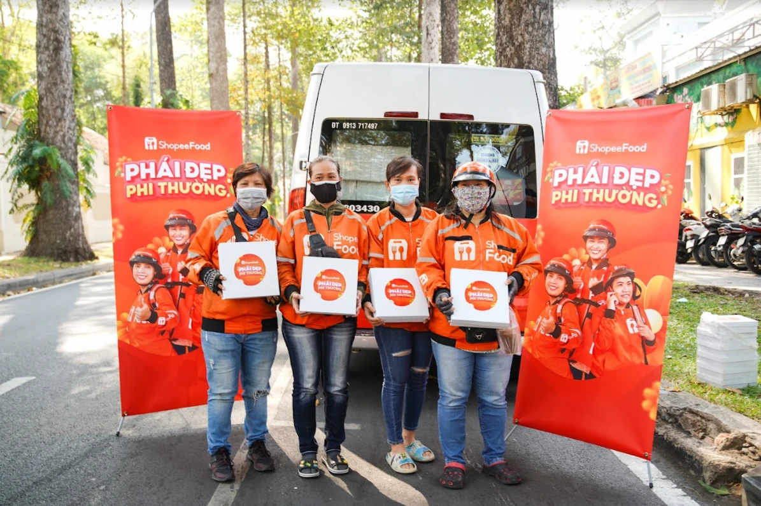

Hình 1.2 Mừng ngày nữ tài xế 8/3

### Giới thiệu cụ thể về GrabFood

Grab đã bước chân vào đất nước Việt nam vào năm 2014 với dịch vụ được ra mắt ban đầu là GrabBike – Dịch vụ đặt xe máy, tập trung vào việc kết nối người dân có nhu cầu đi lại với tài xế thông qua ứng dụng [2]. Qua quá trình hoạt động hiệu quả và tầm nhìn rộng mở đi kèm với sự nỗ lực không ngừng, Grab đã mở rộng nhiều dịch vụ khác nhau như GrabCar, GrabExpress, … Trong bối cảnh sự lớn mạnh nhanh chóng của thị trường giao đồ ăn tại Việt Nam, Grab đã cạnh tranh bằng việc mở rộng hoạt động sang lĩnh vực giao đồ ăn với tên gọi GrabFood.

Điều này đã cung cấp sự tiện lợi và đa dạng lựa chọn cho người dùng, giúp họ thoả thức nhu cầu trải nghiệm ẩm thực họ mong muốn mà không cần phải di chuyển xa. GrabFood đã trở thành một phần không thể thiếu trong cuộc sống hằng ngày của người Việt, đồng thời thúc đẩy sự phát triển và sự hiện diện mạnh mẽ của Grab trên thị trường giao hàng thực phẩm tại Việt Nam.

#### Một số hình ảnh về GrabFood

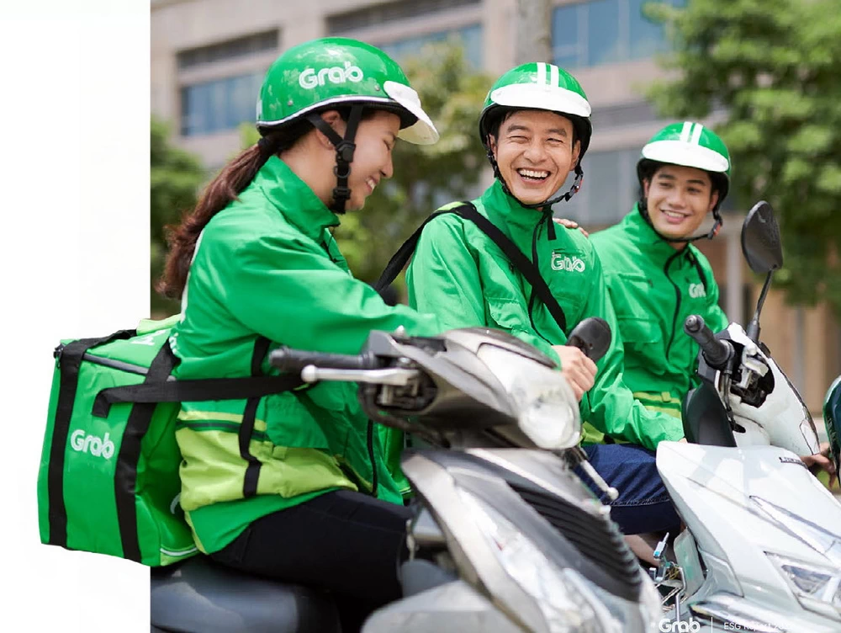

Hình 1.4 Tài xế Grab Tại Sài Gòn

Hình 1.3 Hoạt động tri ân đối tác tài xế của Grab

### Tóm tắt các đặc điểm của các website tương tự

Các trang web đặt đồ ăn trực tuyến đang thịnh hàng ở thị trường Việt Nam hiện nay có thể kể đến như: ShopeeFood, GrabFood, …

#### ShopeeFood

+ Ưu điểm:

* Giao diện thân thiện và tương tác dễ dàng giúp trải nghiệm người dùng tốt.
* Mạng lưới rộng khắp cả nước.

+ Nhược điểm:

* Thủ tục đăng ký đơn giản, người bán không phải xuất trình giấy tờ nên nhiều người có thể rao bán sản phẩm kém chất lượng, cơ chế quản lý bán hàng chưa tốt.
* Quy trình đặt hàng còn nhiều khó khăn và gây rối cho người sử dụng, hạn chế trong việc đặt nhiều sản phẩm ở nhiều cửa hàng khác nhau.
* Phù hợp với các khách hàng có nhu cầu đặt sản phẩm số lượng ít.
* Tài xế Grab Tại Sài Gòn Hoạt động tri ân đối tác tài xế của Grab

#### GrabFood

+ Ưu điểm:

* Chính sách bảo mật thông tin khách hàng tốt, thái độ làm việc chuyên nghiệp
* Quản lý thông tin cá nhân tốt, dễ dàng theo dõi và xem lịch sử đơn hàng
* Mạng lưới rộng khắp cả nước

- Nhược điểm:

* Việc lựa chọn phức tạp và tốn nhiều thời gian
* Đôi khi không đồng đều về chất lượng món ăn

### Mục tiêu đề tài

Lý do chúng em chọn đề tài xây dựng website bán đồ ăn trực tuyến là do dịch COVID-19 đã thúc đẩy sự gia tăng trong việc đặt đồ ăn trực tuyến do sự lo ngại về việc tiếp xúc trực tiếp tại các nhà hàng. Bên cạnh đó các năm trở lại đây, chúng ta có thể thấy sự lớn mạnh của các sàn thương mại điện tử như Shopee, Tiki, và cộng đồng sử dụng chúng. Các website như Grabfood, Shopeefood mang lại rất nhiều hiệu quả và giá trị đáp ứng nhu cầu đặt đồ ăn nhưng bên cạnh đó vẫn tồn tại một số hạn chế nhất định.

Đề tài của chúng em tập trung xây dựng hệ thống phục vụ một thị trường cụ thể là đồ ăn. Đưa ra cho khách hàng nhiều sự lựa chọn phù hợp với nhu cầu cá nhân. So với các Website thương mại điện tử hiện nay thì đề tài của nhóm em sẽ phù hợp với các khách hàng ở cùng khu vực lân cận và hỗ trợ đặt nhiều sản phẩm.

Đề tài của em đặt mục tiêu hướng đến cải thiện giao diện, đa dạng hoá các chương trình khuyến mãi và tối ưu chi phí giao hàng. Website sẽ cung cấp rõ ràng giá món ăn, địa chỉ, khu vực và khoảng cách cho khách hàng. So với các website khác, giao diện người dùng sẽ được thiết kế đẹp mắt và dễ sử dụng dễ dàng tìm kiếm và đặt món. Do đó việc nghiên cứu và phát triển một website đặt đồ ăn trực tuyến có thể giúp giải quyết một phần của vấn đề này và hỗ trợ cộng đồng khi xảy ra khó khăn.

### Đối tượng đề tài

Đối tượng chính chúng em hướng tới khi xây dựng đề tài bao gồm:

- Nhà hàng, quán ăn: Để có thể cung cấp đồ ăn tới các người tiêu dùng thì đối tượng cần có là nhà hàng và quán ăn. Đây là đối tượng quan trọng và cần hợp tác để họ tham gia vào nền tảng. Qua đó, họ có thể cung cấp đồ ăn trực tuyến cho khách hàng có nhu cầu và tiếp cận khách hàng dễ dàng và hiệu quả hơn thông qua internet.

- Người tiêu dùng: Đây là đối tượng cuối cùng của đề tài chúng em, họ có thể tìm kiếm món ăn dễ dàng, đặt hàng nhanh chóng, thanh toán thuận tiện tại vị trí của họ mà không cần phải di chuyển tới nhà hàng.

### Khảo sát khách hàng

#### Khảo sát vị trí chủ cửa hàng

|  |  |  |  |  |
| --- | --- | --- | --- | --- |
| **STT** | **Người phỏng vấn** | **Câu hỏi** | **Câu trả lời** | **Địa điểm** |
| 1 | Võ Hữu Anh Tuấn | Với vai trò là người cung cấp sản phẩm anh muốn website có chức năng gì? | Tôi muốn hệ thống có các chức năng quản lý sản phẩm, giao tiếp với khách hàng, thống kê và báo cáo. | Đại học Mở khu dân cư Nhơn Đức, huyện Nhà Bè thành phố Hồ Chí Minh |
| 2 | Võ Hữu Anh Tuấn | Khi có khách hàng mua sản phẩm thì anh mong muốn khách sẽ thanh toán qua hình thức nào? | Ngoài thanh toán khi nhận hàng ra tôi cũng mong muốn hệ thống sẽ hỗ trợ thêm chức năng thanh toán qua thẻ hoặc các ví điện thử khác | Đại học Mở khu dân cư Nhơn Đức, huyện Nhà Bè thành phố Hồ Chí Minh |
| 3 | Võ Hữu Anh Tuấn | Thông tin khách hàng thường được lưu ở đâu và sẽ bao gồm những gì? | Sau khi đặt đồ ăn và thanh toán thành công, hoá đơn sẽ được lưu họ tên và sản phẩm mà họ mua cùng với số tiền mà họ mua. | Đại học Mở khu dân cư Nhơn Đức, huyện Nhà Bè thành phố Hồ Chí Minh |
| 4 | Võ Hữu Anh Tuấn | Với mục gửi báo cáo thống kê thì anh muốn nhận báo cáo theo tháng hay theo quý? Và nếu báo cáo thì sẽ gửi cho ai? | Thông thường các báo cáo thống kê sẽ được gửi theo tháng. Người nhận sẽ là chủ cũng như là người trực tiếp đăng ký cửa hàng trên hệ thống. | Đại học Mở khu dân cư Nhơn Đức, huyện Nhà Bè thành phố Hồ Chí Minh |
| 5 | Võ Hữu Anh Tuấn | Khi có các vấn đề phát sinh anh sẽ xử lý như thế nào? | Khi xảy ra vấn đề phát sinh, bên cửa hàng sẽ cố gắng thương lượng với khách hàng và cố gắng phục vụ khách hàng món mới. Tôi nghĩ hệ thống nên có mục giao tiếp với khách hàng để khách hàng có thể cung cấp những nhu cầu của họ trong món ăn để tránh gây phát sinh những vấn đề không đáng có. | Đại học Mở khu dân cư Nhơn Đức, huyện Nhà Bè thành phố Hồ Chí Minh |
| 6 | Võ Hữu Anh Tuấn | Anh có thể chia sẻ thêm các mong muốn có trong hệ thống mà không đề cập trong phần mô tả không ? | Hệ thống có các chương trình khuyến mãi sẽ rất tốt đối với người đặt món ăn, bên cạnh đó các cửa hàng cũng tăng khả năng tiếp cận và tăng doanh số bán hàng. | Đại học Mở khu dân cư Nhơn Đức, huyện Nhà Bè thành phố Hồ Chí Minh |

Bảng 1.1 Phỏng vấn vị trí người chủ cửa hàng

#### Khảo sát vị trí người mua

|  |  |  |  |  |
| --- | --- | --- | --- | --- |
| **STT** | **Người phỏng vấn** | **Câu hỏi** | **Câu trả lời** | **Địa điểm** |
| 1 | Tăng Phúc Hoàng Tú | Với vai trò là người sử dụng sản phẩm chị mong muốn website cần có những gì? | Đối với tôi các website đặt đồ ăn trước đây khá khó để sử dụng vì giao diện không được bắt mắt, nhưng gần đây đã có tiến bộ hơn. Tôi muốn giao diện hình ảnh sẽ dễ dùng và rõ ràng thậm chí với những người ít tiếp xúc với công nghệ. | Đại học Mở khu dân cư Nhơn Đức, huyện Nhà Bè thành phố Hồ Chí Minh |
| 2 | Tăng Phúc Hoàng Tú | Khi mua sản phẩm, chị mong muốn sẽ thanh toán qua hình thức nào? | Đối với hình thức thanh toán thì khá đa dạng, nhưng phổ biến nhất vẫn là thanh toán khi lấy sản phẩm. Bên cạnh đó thì tôi mong muốn có thể thanh toán đa dạng hơn phòng trường hợp tôi không có tiền mặt. | Đại học Mở khu dân cư Nhơn Đức, huyện Nhà Bè thành phố Hồ Chí Minh |
| 3 | Tăng Phúc Hoàng Tú | Với những website đặt đồ ăn trước đây thì chị có gặp khó khăn gì khi dùng không? | Tôi luôn khó khăn khi tìm những đồ ăn tôi thật sự thích vì có những cửa hàng không có trong website, nên tôi mong muốn có thể tìm những cửa hàng theo tên cũng như là theo món ăn | Đại học Mở khu dân cư Nhơn Đức, huyện Nhà Bè thành phố Hồ Chí Minh |
| 4 | Tăng Phúc Hoàng Tú | Khi đặt đồ ăn chị thường gặp những bất cập nào không đáng có không? | Vì là đặt đồ ăn trực tuyến qua mạng internet nên đôi lúc khẩu vị món ăn không thật sự hợp với tôi, nên nếu có ghi chú hoặc hộp trò chuyện với bên cửa hàng sẽ là một điểm rất tích cực. Ngoài ra, xem thông tin giỏ hàng một cách chi tiết và minh bạch cũng giúp khách hàng tránh được những sai lầm không đáng có. | Đại học Mở khu dân cư Nhơn Đức, huyện Nhà Bè thành phố Hồ Chí Minh |
| 5 | Tăng Phúc Hoàng Tú | Với đơn hàng đã đặt thường chị sẽ làm thế nào để biết đã tới? | Trước đây tôi luôn ngồi đợi các shipper tới họ sẽ gọi, nên khách hàng cũng mong muốn có thể biết chính xác vị trí để có thể thuận tiện theo dõi và chuẩn bị thời gian để nhận món, tránh gây mất thời gian của khách hàng và cả shipper. | Đại học Mở khu dân cư Nhơn Đức, huyện Nhà Bè thành phố Hồ Chí Minh |
| 6 | Tăng Phúc Hoàng Tú | Ngoài những thứ kể trên, chị mong muốn một website bán đồ ăn sẽ có thêm những gì nữa không? | Khi nhìn vào món ăn, tôi không thể biết chính xác về món ăn đó sẽ như thế nào cả. Vì vậy tôi luôn muốn xem các bài đánh giá về cửa hàng đó hoặc về món ăn đó để có thể đưa ra những quyết định đúng đắn hơn khi mua. Bên cạnh đó khi tôi muốn đặt lại các món đã từng thử qua, tôi luôn gặp khó khăn vì phải tìm lại cửa hàng. Nên tôi mong muốn có thể lưu lại cửa hàng đó để có thể trải nghiệm lại một cách nhanh chóng. | Đại học Mở khu dân cư Nhơn Đức, huyện Nhà Bè thành phố Hồ Chí Minh |

Bảng 1.2 Phỏng vấn vị trí người sử dụng

### Mô tả nghiệp vụ

#### Các chức năng tổng quát

- Chức năng đăng ký: Khách hàng phải cung cấp các thông tin cơ bản cần thiết bao gồm: Họ tên, số điện thoại, email, giới tính, tên tài khoản và mật khẩu để tạo tài khoản mới. Hệ thống sẽ xác minh thông tin đăng ký bằng cách gửi một mã xác nhận đến địa chỉ email hoặc số điện thoại để đảm bảo tính chính xác của thông tin.

Hình 1.5 Nghiệp vụ chức năng đăng ký

- Chức năng đăng nhập: website cho phép người dùng xác thực danh tính của mình để truy cập vào các nội dung hoặc sử dụng các chức năng chỉ dành cho thành viên. Để đăng nhập, người dùng cần nhập tên đăng nhập và mật khẩu của mình vào một biểu mẫu đăng nhập. Sau khi xác thực thành công, người dùng sẽ được cấp quyền truy cập vào các nội dung hoặc chức năng được bảo vệ.

Hình 1.6 Nghiệp vụ chức năng đăng nhập

- Chức năng kiểm tra tài khoản: Website sẽ kiểm tra tài khoản và mật khẩu của để xác minh danh tính của người dùng, nếu đã là thành viên của website thì người dùng sẽ được phép thực hiện các chức năng chỉ dành cho thành viên



Hình 1.7 Nghiệp vụ chức năng kiểm tra tài khoản

- Tìm kiếm và lựa chọn sản phẩm: Chức năng này cho phép người dùng tìm kiếm và lựa chọn món ăn dựa trên tiêu chí như tên sản phẩm, loại sản phẩm hoặc vị trí. Người dùng có thể duyệt danh sách sản phẩm, xem chi tiết sản phẩm, và thêm sản phẩm vào giỏ hàng của họ để đặt mua.

Hình 1.8 Nghiệp vụ chức năng tìm kiếm và lựa chọn

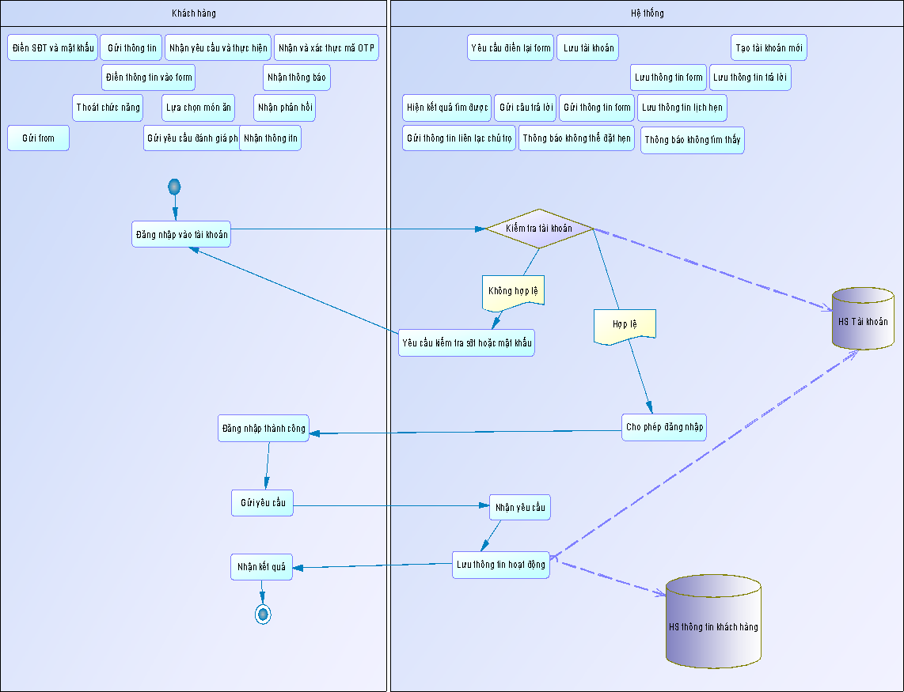- Quản lý thông tin cá nhân: Khách có thể thay đổi hoặc cập nhật thông tin cá nhân bằng cách nhập thông tin mới vào các ô tương ứng trên trang thông tin tài khoản và nhấn lưu để tiến hành lưu lại thông tin mới.

Hình 1.9 Nghiệp vụ chức năng quản lý tài khoản

- Chức năng thanh toán: cho phép người dùng chọn phương thức thanh toán, và xác nhận đơn hàng của họ. Sau khi thanh toán thành công, đơn hàng sẽ được gửi đến cửa hàng để chuẩn bị và giao hàng đến địa chỉ được chỉ định bởi người dùng.

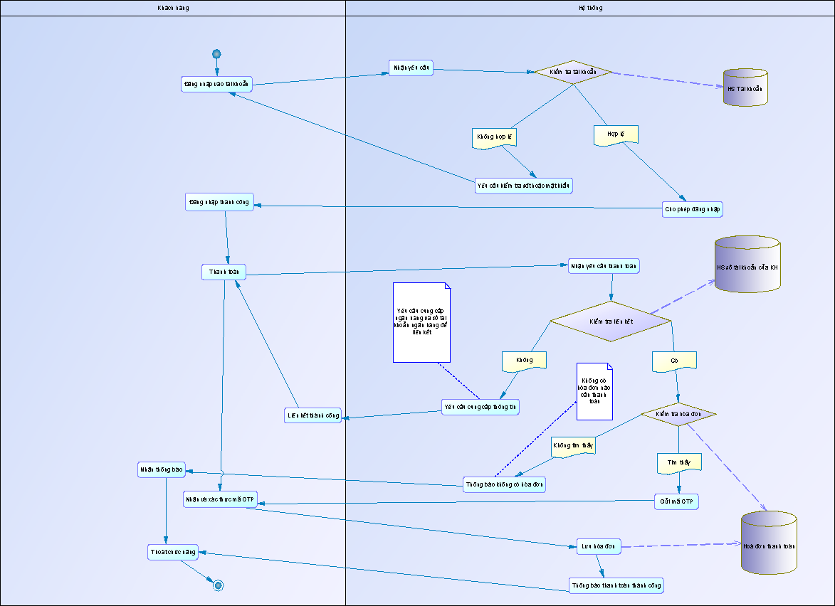

Hình 1.10 Nghiệp vụ chức năng thanh toán

- Đánh giá và nhận xét: cho phép người dùng đánh giá và viết nhận xét về sản phẩm hoặc dịch vụ mà họ đã trải nghiệm trong trang web, nhằm mục đích cải thiện món ăn của cửa hàng và dịch vụ của hệ thống.

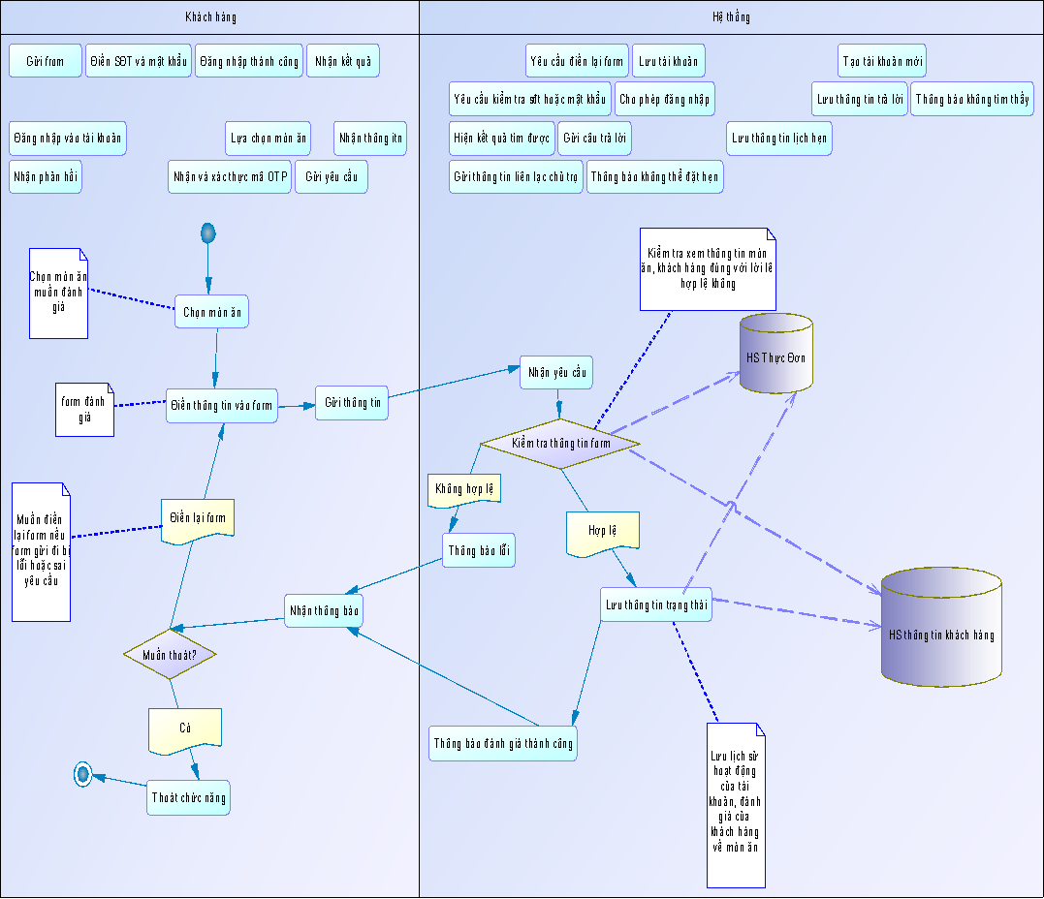

Hình 1.11 Nghiệp vụ chức năng đánh giá

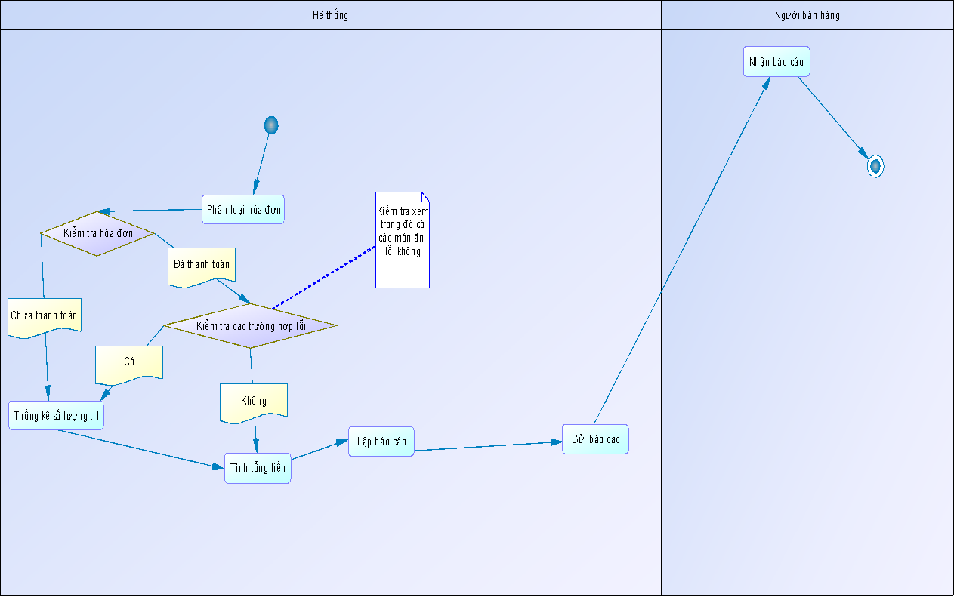- Chức năng báo cáo thống kê: Khi đã có đủ dữ liệu, hệ thống sẽ tự động tính toán số tiền trong một khoảng thời gian cụ thể, cung cấp báo cáo cho chủ cửa hàng để có cái nhìn tổng quan và tình hình tài chính và các món được bán nhiều nhất của cửa hàng.

Hình 1.12 Nghiệp vụ chức năng thống kê báo cáo

#### Ưu điểm kế thừa

- Kế thừa ưu điểm của các website đã có tiếng nói, các mô hình quản lý, theo dõi đơn hàng.

- Mang lại trải nghiệm tốt cho người dùng: ghi nhận và phát huy cách thiết kế giao diện, mang lại cảm giác vừa quen thuộc vừa mới lạ.

- Tích hợp trên cả điện thoại và Windows

- Sử dụng cơ sở dữ liệu để lưu trữ thông tin cá nhân của khách hàng và thông tin đơn hàng, theo dõi và tạo báo cáo để phân tích dữ liệu kinh doanh của cửa hàng.

#### Bổ sung những chức năng, đặc điểm

-Tích điểm ưu đãi: Chức năng này giúp người dùng tích lũy điểm thưởng khi đặt đồ ăn online. Điểm thưởng có thể được sử dụng để đổi lấy các ưu đãi, chẳng hạn như giảm giá, miễn phí giao hàng, ...

- Thông báo đơn hàng qua email hoặc sms: Thông báo qua email hoặc sms người dùng khi cửa hàng họ theo dõi đăng menu thức ăn hoặc đồ ăn mới, hoặc tình trạng đơn hàng.

- Phân tích hiệu năng của món ăn: phân tích và đưa ra các số lần món ăn được bán theo tuần.

- Tích hợp thanh toán an toàn: Bảo đảm tích hợp các phương thức thanh toán an toàn như thẻ tín dụng, ví điện tử, và thanh toán khi nhận hàng để cung cấp lựa chọn thanh toán linh hoạt cho người dùng.

- Phân loại sản phẩm: Nhóm sản phẩm vào các danh mục và thực đơn để giúp người dùng dễ dàng tìm kiếm và duyệt sản phẩm.

- Danh sách yêu thích: Cho phép người dùng thêm sản phẩm vào danh sách yêu thích để theo dõi và dễ dàng đặt hàng sau này.

- Hệ thống giao hàng và theo dõi đơn hàng: Tích hợp hệ thống giao hàng và cung cấp chức năng theo dõi đơn hàng để người dùng có thể biết được thời gian giao hàng dự kiến.

# Đặc tả yêu cầu

## Phân tích yêu cầu

### Đặc tả yêu cầu

Để cải thiện công tác quản lý, hệ thống quản lý website được xây dựng trong đồ án sẽ bao gồm các yêu cầu sau:

+ Vị trí người bán (chủ cửa hàng)

* Quản lý cửa hàng
* Quản lý doanh thu
* Quản lý đơn hàng
* Quản lý chất lượng sản phẩm

+ Vị trí người mua sản phẩm (Khách hàng)

* Quản lý tài khoản và hồ sơ người dùng
* Quản lý trạng thái đơn hàng và thông báo
* Quản lý lịch sử đơn hàng

### Các tác nhân có trong hệ thống

|  |  |  |
| --- | --- | --- |
| STT | Tác Nhân | Mô tả |
| 1 | Khách hàng | Những người sử dụng website để tìm kiếm món ăn, đặt đồ ăn và thực hiện thanh toán. |
| 2 | Chủ cửa hàng | Các đối tác cung cấp đồ ăn, menu và tham gia vào hệ thống gửi sản phẩm tới khách hàng. |
| 3 | Hệ cơ sở dữ liệu | - Kiểm tra tài khoản người dùng của hệ thống mỗi khi đăng nhập có tồn tại hay hợp lệ không.  - Trích xuất dữ liệu doanh thu của cửa hàng |

Bảng 2.1 Các tác nhân có trong hệ thống

### Các use case có trong hệ thống

|  |  |  |  |
| --- | --- | --- | --- |
| **ID** | **Tên Use Case** | **Mô tả** | **Tác nhân tương ứng** |
| **UC01** | Đăng ký tài khoản | Người dùng truy cập vào hệ thống, chọn mục Đăng ký | Chủ cửa hàng, Khách hàng |
| **UC02** | Đăng nhập | Người dùng sử dụng tên tài khoản và mật khẩu để tiến hành đăng nhập để thực hiện các chức năng của hệ thống. | Chủ cửa hàng, Khách hàng |
| **UC03** | Tìm kiếm món ăn | Khi khách hàng tiến hành tìm kiếm món ăn và cửa hàng để thực hiện đặt món | Khách hàng |
| **UC04** | Xem chi tiết món ăn | Khách hàng muốn xem chi tiết các thông tin về món ăn, bao gồm: giá cả, hình ảnh, nhận xét, … | Khách hàng |
| **UC05** | Thanh toán | Người dùng muốn thanh toán hoá đơn | Khách hàng |
| **UC06** | Giỏ hàng | Khách hàng thực hiện quản lý giỏ hàng, sửa xoá hoặc thêm món ăn | Khách hàng |
| **UC07** | Đánh giá | Sau khi thanh toán hoá đơn, khách hàng sẽ thoải mái chia sẻ trải nghiệm cá nhân về món ăn giúp khách khác có cái nhìn tổng quan hơn về món ăn. | Khách hàng |
| **UC08** | Quên mật khẩu | Khi người dùng không nhớ mật khẩu và có nhu cầu lấy lại mật khẩu | Khách hàng, chủ cửa hàng |
| **UC09** | Món ăn yêu thích | Khách hàng lưu lại những món ăn muốn trải nghiệm | Khách hàng, HCSDL |
| **UC10** | Lịch sử mua hàng | Lưu lại thông tin món ăn cho khách hàng, và cả chủ cửa hàng | Khách hàng, Chủ cửa hàng, HCSDL |
| **UC11** | Quản lý thông tin | Khách hàng muốn kiểm tra để thay thay đổi hoặc cập nhật thông tin mới | Khách hàng, Chủ cửa hàng, HCSDL |
| **UC12** | Kiểm tra tài khoản | Khi người dùng hệ thống tiến hành đăng nhập, HCSDL sẽ thực hiện việc kiểm tra các thông tin đăng nhập mà người dùng đã nhập có tồn tại trong hệ thống hay không | Hệ cơ sở dữ liệu |
| **UC13** | Thống kê doanh thu | Sau khi tổng hợp và hoàn thành báo cáo doanh thu, hệ thống toán tiến hành in báo cáo doanh thu để nộp cho chủ cửa hàng. | Hệ cơ sở dữ liệu |

Bảng 2.2 Các use case cần thiết trong hệ thống

## Thiết kế yêu cầu

### A diagram of a diagram Description automatically generated Sơ đồ Use Case

Hình 2.1 Sơ đồ use case

Hình 2.2 Use case đăng ký

|  |  |
| --- | --- |
| **Tên Usecase** | UC01 - Đăng ký tài khoản |
| **Ngữ cảnh** | Chức năng trên website nếu người sử dụng trên website |
| **Sự kiện kích hoạt** | Người dùng ấn vào “Đăng ký” trên giao diện của website |
| **Mô Tả** | Người dùng đã có tài khoản và sử dụng tên tài khoản và mật khẩu để tiến hành đăng nhập vào website |
| **Tác nhân** | Chủ cửa hàng, Khách hàng |
| **Use Case liên quan** | Không có |
| **Các bên liên quan** | Hệ cơ sở dữ liệu |
| **Điều kiện tiên quyết** | Người dùng phải vào giao diện của website và có kết nối mạng |
| **Điều kiện sau** | Tiến hành tạo tài khoản và có thông báo “Đăng ký thành công” |
| **Luồng sự kiện** | |  |  | | --- | --- | | Tác nhân | Hệ thống | | 1. Người dùng ấn vào “Đăng ký” | 1.1 Hệ thống sẽ hiện ra 1 form bao gồm những thông tin cơ bản để để dễ dàng bảo mật và đăng ký tài khoản | | 2. Người dùng điền những thông tin mà hệ thống yêu cầu, sau đó ấn vào nút “Xác nhận đăng ký” | 2.1 Hệ thống sẽ kiểm tra những thông tin mà người dùng cung cấp có hợp lệ với các yêu cầu hệ thống đưa ra hay không.  2.2 Nếu những thông tin mà người dùng cung cấp là hợp lệ với yêu cầu, website sẽ thông báo tới người dùng “Đăng ký thành công”, chuyển người dùng tới trang đăng nhập và toàn bộ thông tin người dùng sẽ được lưu trữ vào cơ sở dữ liệu, ngược lại hệ thống sẽ báo lỗi tới khách hàng và yêu cầu nhập lại. | |
| **Ngoại lệ** | Nếu số điện thoại hay tên đăng nhập trùng với khách hàng khác, hệ thống sẽ gửi thông báo không hợp lệ và yêu cầu khách hàng phải điền lại form đăng ký |

Bảng 2.3 Use case đăng ký tài khoản

#### Use case đăng nhập

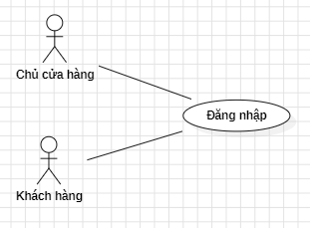

Hình 2.3 Use case đăng nhập

|  |  |
| --- | --- |
| **Tên Usecase** | UC02 - Đăng nhập |
| **Ngữ cảnh** | Chức năng trên website nếu người sử dụng trên website |
| **Sự kiện kích hoạt** | Người dùng ấn vào “Đăng nhập” trên giao diện của website |
| **Mô Tả** | Khách hàng sử dụng tên tài khoản và mật khẩu để tiến hành đăng nhập để thực hiện các chức năng của hệ thống. |
| **Tác nhân** | Chủ cửa hàng, Khách hàng |
| **Use Case liên quan** | Kiểm tra tài khoản |
| **Các bên liên quan** | Hệ cơ sở dữ liệu |
| **Điều kiện tiên quyết** | - Người dùng phải vào giao diện của website và có kết nối mạng  - Phải có tài khoản và mật khẩu |
| **Điều kiện sau** | Tiến hành đăng nhập và có thông báo “Đăng nhập thành công” |
| **Luồng sự kiện** | |  |  | | --- | --- | | Tác nhân | Hệ thống | | 1. Người dùng ấn vào “Đăng nhập” | 1.1 Hệ thống sẽ hiện ra 1 form bao gồm tài khoản và mật khẩu để người dùng tiến hành đăng nhập | | 2. Người dùng điền những thông tin mà hệ thống yêu cầu, sau đó ấn vào nút “Đăng nhập” | 2.1 Hệ thống sẽ kiểm tra tài khoản và mật khẩu người dùng vừa đăng nhập có tồn tại trên HCSDL hay chưa  2.2 Nếu những thông tin mà người dùng cung cấp khớp với dữ liệu, website sẽ thông báo tới người dùng “Đăng nhập thành công. | |
| **Ngoại lệ** | Trong quá trình đăng nhập, nếu người dùng nhập không đúng tài khoản và mật khẩu đã xác nhận đăng ký thì website sẽ hiện ra thông báo “Sai mật khẩu” hoặc “Tài khoản không tồn tại”. |

Bảng 2.4 Use case đăng nhập

#### Use case tìm kiếm món ăn



Hình 2.4 Use case tìm kiếm món ăn

|  |  |
| --- | --- |
| **Tên Usecase** | UC03 - tìm kiếm món ăn |
| **Ngữ cảnh** | Người dùng tìm kiếm món ăn |
| **Sự kiện kích hoạt** | Khi người dùng nhập từ khoá để tìm các món ăn |
| **Mô Tả** | Người dùng tiến hành nhập vào từ khoá và tìm kiếm món ăn trên website |
| **Tác nhân** | Khách hàng |
| **Use Case liên quan** | Không có |
| **Các bên liên quan** | Không có |
| **Điều kiện tiên quyết** | - Khách hàng phải vào giao diện của website và có kết nối mạng  - Khách hàng ấn tìm kiếm món ăn |
| **Điều kiện sau** | Các món ăn được tìm kiếm và xuất ra màn hình dựa theo từ khoá của người dùng |
| **Luồng sự kiện** | |  |  | | --- | --- | | Tác nhân | Hệ thống | | 1. Người dùng điền từ khoá vào form và ấn “tìm kiếm” | 1.1 Website sẽ tìm những thông tin có liên quan tới từ khoá của khách hàng và xuất ra màn hình những thông tin mà website tìm thấy được.  1.2 Người dùng có thể xem chi tiết thông tin của món ăn hoặc huỷ bỏ. | |
| **Ngoại lệ** | Trong trường hợp người dùng nhập từ khoá không hợp lệ, website không thể tìm được những thông tin liên quan. Người dùng có thể tìm kiếm lại hoặc huỷ bỏ. |

Bảng 2.5 Use case tìm kiếm món ăn

#### A black and white text on a white grid Description automatically generatedUse case xem chi tiết món ăn

Hình 2.5 Use case xem chi tiết món ăn

|  |  |
| --- | --- |
| **Tên Usecase** | UC04 – xem chi tiết món ăn |
| **Ngữ cảnh** | Người dùng muốn xem thông tin món ăn |
| **Sự kiện kích hoạt** | Khi người dùng ấn vào nút xem chi tiết món ăn |
| **Mô Tả** | Người dùng tiến hành xem các thông tin về món ăn như: giá cả, hình ảnh, số lượng, thực đơn, mô tả, bình luận,… |
| **Tác nhân** | Khách hàng |
| **Use Case liên quan** | Không có |
| **Các bên liên quan** | Không có |
| **Điều kiện tiên quyết** | - Người dùng phải vào giao diện của website và có kết nối mạng  - Người ấn vào nút xem chi tiết |
| **Điều kiện sau** | Các món ăn và thông tin được xuất ra màn hình của người dùng |
| **Luồng sự kiện** | |  |  | | --- | --- | | Tác nhân | Hệ thống | | 1. Khách hàng ấn vào nút xem thông tin chi tiết của món ăn | 1.1 Website sẽ tìm những thông tin có liên quan tới món ăn khách hàng vừa xem và xuất ra màn hình những thông tin mà website tìm thấy được. | |
| **Ngoại lệ** | Không có |

Bảng 2.6 Use case xem chi tiết món ăn

#### A diagram of a diagram Description automatically generatedUse case thanh toán

Hình 2.6 Use case thanh toán

|  |  |
| --- | --- |
| **Tên Usecase** | UC05 – thanh toán |
| **Ngữ cảnh** | Người dùng muốn thanh toán giỏ hàng |
| **Sự kiện kích hoạt** | Khi người dùng ấn vào nút thanh toán |
| **Mô Tả** | Người dùng tiến hành đặt các món ăn trên website |
| **Tác nhân** | Khách hàng |
| **Use Case liên quan** | Đăng nhập, giỏ hàng |
| **Các bên liên quan** | HCSDL |
| **Điều kiện tiên quyết** | - Khách hàng phải là thành viên của website và có kết nối mạng  - Khách hàng đã có món ăn trong giỏ hàng |
| **Điều kiện sau** | Tiến hành thanh toán và hiện thông báo “Thanh toán thành công” |
| **Luồng sự kiện** | |  |  | | --- | --- | | Tác nhân | Hệ thống | | 1. Khách hàng tiến hành chọn các món ăn muốn thanh toán vào trong giỏ hàng.  2. Khách hàng nhấn vào nút thanh toán.  3. Khách hàng tiến hành nhập mã OTP từ website | 1.1 Website sẽ hiện ra các thông tin về số lượng, tên món ăn, tên cửa hàng để khách hàng kiểm tra.  2.1 Website sẽ gửi mã OTP tới điện thoại của khách hàng và kiểm tra.  3.1 Khi khách hàng nhập đúng mã OTP, website sẽ thông báo tới khách hàng “thanh toán thành công” và HCSDL sẽ lưu lại thông tin thanh toán.  3.2 Trong trường hợp khách hàng nhập sai mã OTP, website sẽ thông báo “kiểm tra lại mã” tới khách hàng để tiến hành nhập lại | |
| **Ngoại lệ** | Mã OTP của website sẽ hết hiệu lực sau 5 phút, nếu khách hàng nhập đúng mã OTP trong 5 phút thì hệ thống sẽ huỷ đơn hàng. Sau đó khách hàng có thể tiến hành thanh toán lại. |

Bảng 2.7 Use case thanh toán

#### A diagram with text and words Description automatically generatedUse case giỏ hàng

Hình 2.7 Use case giỏ hàng

|  |  |
| --- | --- |
| **Tên Usecase** | UC06 – giỏ hàng |
| **Ngữ cảnh** | Người dùng muốn xem món ăn có trong giỏ hàng |
| **Sự kiện kích hoạt** | Khi người dùng ấn vào nút xem xem giỏ |
| **Mô Tả** | Người dùng tiến hành xem các thông tin về món ăn có trong giỏ hàng như: số lượng, tên món ăn, tên nhà hàng, tổng số tiên |
| **Tác nhân** | Khách hàng |
| **Use Case liên quan** | Không có |
| **Các bên liên quan** | HCSDL |
| **Điều kiện tiên quyết** | - Khách hàng có kết nối mạng  - Khách hàng phải là thành viên của website |
| **Điều kiện sau** | Các món ăn và thông tin được xuất ra màn hình của người dùng |
| **Luồng sự kiện** | |  |  | | --- | --- | | Tác nhân | Hệ thống | | 1. Khách hàng ấn vào nút xem giỏ hàng | 1.1 Website sẽ tìm những thông tin có liên quan tới món ăn khách hàng đã thêm vào giỏ hàng và hiển thị ra cho khách hàng. | |
| **Ngoại lệ** | Khi người dùng chưa chọn món ăn nào, hệ thống sẽ hiển thị thông báo “Hãy tìm món ăn cho mình nhé” |

Bảng 2.8 Use case giỏ hàng

#### A diagram of a diagram Description automatically generatedUse case đánh giá

Hình 2.8 Use case đánh giá

|  |  |
| --- | --- |
| **Tên Usecase** | UC07 – Đánh giá |
| **Ngữ cảnh** | Khách hàng bình phẩm về món ăn |
| **Sự kiện kích hoạt** | Khách hàng dùng ấn vào nút bình luận |
| **Mô Tả** | Khách hàng tiến hành viết dòng bình luận và gừi lên cho hệ thống, hệ thống sẽ lưu lại và đưa lên bình luận của món ăn thuộc chủ cửa hàng |
| **Tác nhân** | Khách hàng |
| **Use Case liên quan** | Đăng nhập |
| **Các bên liên quan** | HCSDL |
| **Điều kiện tiên quyết** | - Khách hàng có kết nối mạng  - Khách hàng đã thanh toán giỏ hàng trước đó |
| **Điều kiện sau** | Website sẽ xuất hiện thông báo tới khách hàng “bình luận thành công” |
| **Luồng sự kiện** | |  |  | | --- | --- | | Tác nhân | Hệ thống | | 1. Khách hàng tiến hành gõ vào hộp thoại bình luận và ấn “gửi” | 1.1 Sau khi khách hàng ấn gửi bình luận về món ăn, hệ thống sẽ lưu lại và tải lên bình luận của khách hàng về món ăn đó, | |
| **Ngoại lệ** | Không có |

Bảng 2.9 Use case đánh giá

#### A diagram of a person with a stick figure and text Description automatically generated Use case quên mật khẩu

Hình 2.9 Use case quên mật khẩu

|  |  |
| --- | --- |
| **Tên Usecase** | UC08 – Quên mật khẩu |
| **Ngữ cảnh** | Người dùng muốn tìm lại mật khẩu đã mất |
| **Sự kiện kích hoạt** | Người dùng dùng ấn quên mật khẩu |
| **Mô Tả** | Người dùng tiến hành đặt lại mật khẩu cho tài khoản của mình |
| **Tác nhân** | Khách hàng, chủ cửa hàng |
| **Use Case liên quan** | Không có |
| **Các bên liên quan** | Không có |
| **Điều kiện tiên quyết** | - Người dùng phải có kết nối mạng  - Người dùng đã có tài khoản  - Người dùng ấn vào quên mật khẩu |
| **Điều kiện sau** | Thông báo được xuất ra màn hình “Thành công” |
| **Luồng sự kiện** | |  |  | | --- | --- | | Tác nhân | Hệ thống | | 1. Người dùng nhấn vào quên mật khẩu và tiến hành đặt lại mật khẩu cho tài khoản của mình  2. Người dùng tiến hành nhập mã xác thực.  3. Người dùng tiến hành nhập form và gửi cho hệ thống | 1.1 Website sẽ gừi mã xác thực tới email của người dùng và yêu cầu người dùng nhập mã.  2.1 Hệ thống sẽ kiểm tra mã xác thực được gửi đi và mã người dùng nhập, nếu đúng mã xác thực, hệ thống sẽ hiện ra form yêu cầu điền mật khẩu mới.  3.1 Sau khi người dùng nhập mật khẩu mới thành công sẽ thông báo “Thay đổi thành công” | |
| **Ngoại lệ** | Nếu người dùng nhập sai mã xác thực, hệ thống sẽ yêu cầu nhập lại. Trong trường hợp đúng mã xác thực nhưng người dùng không điền đúng form xác nhận mật khẩu, hệ thống sẽ báo lỗi “Yêu cầu kiểm tra lại”. Trong quá trình thay đổi mật khẩu nếu ngươi dùng thoát ra, hệ thống sẽ không thay đổi mật khẩu. |

Bảng 2.10 Use case quên mật khẩu

#### A diagram of a diagram Description automatically generatedUse case món ăn yêu thích

Hình 2.10 Use case món ăn ưa thích

|  |  |
| --- | --- |
| **Tên Usecase** | UC09 – món ăn ưa thích |
| **Ngữ cảnh** | Khách hàng thêm món ăn vào danh mục ưa thích |
| **Sự kiện kích hoạt** | Khách hàng chọn món ăn và ấn vào nút ưa thích |
| **Mô Tả** | Khách hàng muốn lưu trữ các món ăn |
| **Tác nhân** | Khách hàng |
| **Use Case liên quan** | Đăng nhập |
| **Các bên liên quan** | HCSDL |
| **Điều kiện tiên quyết** | - Khách hàng phải có kết nối mạng  - Khách hàng phải là thành viên của website |
| **Điều kiện sau** | Không có |
| **Luồng sự kiện** | |  |  | | --- | --- | | Tác nhân | Hệ thống | | 1. Khách hàng chọn món ăn và nhấn vào nút ưa thích | 1.1 Website sẽ lưu trữ danh mục món ăn ưa thích của khách hàng và hiện ra các thông tin của món ăn đó | |
| **Ngoại lệ** | Nếu khách hàng không có món ăn ưa thích nào, hệ thống sẽ thông báo “Hãy tìm món ưa thích nhé” |

Bảng 2.11 Use case món ăn ưa thích

#### A diagram of a person Description automatically generatedUse case lịch sử mua hàng

Hình 2.11 Use case lịch sử mua hàng

|  |  |
| --- | --- |
| **Tên Usecase** | UC10 – Lịch sử mua hàng |
| **Ngữ cảnh** | khi khách hàng muốn xem lại các đơn hàng đã đặt |
| **Sự kiện kích hoạt** | Khách hàng chọn vào mục lịch sử mua hàng |
| **Mô Tả** | Khách hàng đăng nhập và xem lại lịch sử hoạt động của mình |
| **Tác nhân** | Khách hàng |
| **Use Case liên quan** | Thanh toán, đăng nhập |
| **Các bên liên quan** | HCSDL |
| **Điều kiện tiên quyết** | - Khách hàng phải có kết nối mạng  - Khách hàng phải là thành viên của website và đăng nhập thành công  - Khách hàng đã thanh toán đơn hàng trước đó |
| **Điều kiện sau** | Website hiển thị ra thông tin các đơn hàng mà khách hàng đã đặt |
| **Luồng sự kiện** | |  |  | | --- | --- | | Tác nhân | Hệ thống | | 1. Khách hàng chọn mục "Lịch sử mua hàng".  2. Khách hàng chọn xem chi tiết một đơn hàng cụ thể. | 1.1 Website hiển thị danh sách các đơn hàng mà khách hàng đã đặt.  2.1 Website hiển thị ra các thông tin chi tiết về đơn hàng đã được chọn chọn. | |
| **Ngoại lệ** | Nếu khách hàng không có bất kỳ đơn hàng nào đã đặt, hệ thống sẽ hiển thị thông báo "Đặt đơn đầu tiên của bạn đi nào" |

Bảng 2.12 Use case lịch sử mua hàng

#### A diagram of a person with words Description automatically generatedUse case quản lý thông tin

Hình 2.12 Use case quản lý thông tin

|  |  |
| --- | --- |
| **Tên Usecase** | UC11 – Quản lý thông tin |
| **Ngữ cảnh** | Khách hàng có thể cập nhật thông tin cá nhân |
| **Sự kiện kích hoạt** | Khách hàng chọn vào mục lịch sử mua hàng |
| **Mô Tả** | cho phép khách hàng cập nhật thêm sửa xoá các thông tin cá nhân, mật khẩu,... của mình |
| **Tác nhân** | Khách hàng, chủ cửa hàng |
| **Use Case liên quan** | Đăng nhập |
| **Các bên liên quan** | HCSDL |
| **Điều kiện tiên quyết** | - Khách hàng phải có kết nối mạng  - Khách hàng đã có tài khoản và đăng nhập thành công |
| **Điều kiện sau** | Sau khi cập nhật thông tin cá nhân, website sẽ thông báo “Cập nhật thành công” |
| **Luồng sự kiện** | |  |  | | --- | --- | | Tác nhân | Hệ thống | | 1. Khách hàng chọn mục "Quản lý thông tin".  2. Khách hàng tiến hành nhập các thông tin mới và nhấn nút “lưu”. | 1.1 Website hiển thị Các thông tin cá nhân mà khách hàng đã cung cấp trước đó.  2.1 Website thông báo thành công và thông tin được cập nhật trên HCSDL. | |
| **Ngoại lệ** | Nếu khách hàng nhập thông tin không hợp lệ, hệ thống sẽ kiểm tra và hiển thị thông báo lỗi. Trong trường hợp khách hàng nhập mật khẩu không đúng, hệ thống sẽ yêu cầu khách hàng nhập lại mật khẩu. |

Bảng 2.13 Use case quản lý thông tin

#### Use case kiểm tra tài khoản

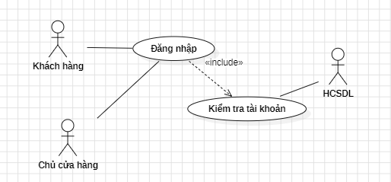

Hình 2.13 Use case kiểm tra tài khoản

|  |  |
| --- | --- |
| **Tên Usecase** | UC12 - kiểm tra tài khoản |
| **Ngữ cảnh** | Người dùng thực hiện quá trình đăng nhập |
| **Sự kiện kích hoạt** | Khi người dùng tiến hành “Đăng nhập” vào website |
| **Mô Tả** | Hệ thống xác nhận thông tin tài khoản và tiến hành kiểm tra |
| **Tác nhân** | HCSDL |
| **Use Case liên quan** | Đăng nhập |
| **Các bên liên quan** | Chủ cửa hàng, Khách hàng |
| **Điều kiện tiên quyết** | - Người dùng phải vào giao diện của website và có kết nối mạng  - Người dùng nhập tài khoản, mật khẩu và nhấp vào nút đăng nhập |
| **Điều kiện sau** | Tiến hành đăng nhập và có thông báo “Đăng nhập thành công” |
| **Luồng sự kiện** | |  |  | | --- | --- | | Tác nhân | Hệ thống | | 1. Người dùng ấn vào “Đăng nhập” | 1.1 Hệ thống sẽ hiện ra form cho người dùng tiến hành đăng nhập vào website | | 2. Người dùng điền những thông tin mà hệ thống yêu cầu, sau đó ấn vào nút “Đăng nhập” | 2.1 Hệ thống sẽ kiểm tra tài khoản và mật khẩu người dùng vừa đăng nhập có tồn tại trên HCSDL hay chưa  2.2 Nếu những thông tin mà người dùng cung cấp khớp với dữ liệu, website sẽ thông báo tới người dùng “Đăng nhập thành công. | |
| **Ngoại lệ** | Nếu người dùng nhập sai tên tài khoản hoặc mật khẩu thì sẽ không cho phép đăng nhập. Nếu nhập đúng tài khoản và sai mật khẩu 5 lần, website sẽ gửi mail về gmail tài khoản đã đăng ký để xác minh. |

Bảng 2.14 Use case kiểm tra tài khoản

#### A diagram of a diagram Description automatically generatedUse case thống kê doanh thu

Hình 2.14 Use case thống kê doanh thu

|  |  |
| --- | --- |
| **Tên Usecase** | UC13 – Thống kê doanh thu |
| **Ngữ cảnh** | Chủ cửa hàng muốn xem các thông tin doanh thu |
| **Sự kiện kích hoạt** | Khi chủ cửa hàng gửi yêu cầu xem thống kê doanh thu đến website |
| **Mô Tả** | Sau khi chủ cửa hàng yêu cầu, hệ thống sẽ tiến hành kiểm tra và gửi thống kê tới chủ cửa hàng |
| **Tác nhân** | Chủ cửa hàng |
| **Use Case liên quan** | Đăng nhập, lịch sử đơn hàng |
| **Các bên liên quan** | HCSDL |
| **Điều kiện tiên quyết** | - Chủ cửa hàng phải có kết nối mạng  - Chủ cửa hàng đã bán các đơn trước đây. |
| **Điều kiện sau** | Website sẽ gửi file excel tới cửa hàng |
| **Luồng sự kiện** | |  |  | | --- | --- | | Tác nhân | Hệ thống | | 1. Chủ cửa hàng ấn vào chọn chức năng thống kê doanh thu, chọn các tiêu chí thống kê bao gồm: theo ngày, theo tháng, theo sản phẩm | 1.1 Website sẽ tiến hành kiểm tra và hiển thị báo cáo thống kê doanh thu tới chủ cửa hàng. | |
| **Ngoại lệ** | Nếu Website không thể hiện thị báo cáo thống kê doanh thu, hệ thống sẽ thông báo lỗi “Đang bảo trì”. Nếu chủ cửa hàng không có đơn hàng, website thông báo lỗi “Bạn chưa có đơn hàng nào” |

Bảng 2.15 Use case thống kê doanh thu

# THIẾT KẾ HỆ THỐNG

## Kiến trúc hệ thống tổng quát

Hệ thống của chúng em sử dụng theo mô hình framework Spring MVC của ngôn ngữ lập trình Java làm back-end kết hợp cùng MySQL để lưu trữ dữ liệu với ReactJS làm front-end. ReactJS và Java là hai công nghệ rất phổ biến trên thế giới và được ưa chuộng sử dụng để phát triển ứng dụng web. Khi kết hợp cả hai, chúng ta có thể tận dụng được những lợi thế của cả hai để tạo ra website mạnh mẽ và hiệu quả

### Giới thiệu MySQL

MySQL là một hệ quản trị cơ sở dữ liệu quan hệ mã nguồn mở (RDBMS - Relational Database Management System) được xây dựng và phát triển bởi công ty MySQL AB của Thuỵ Sĩ được thành lập vào năm 1995 [3], sau đó được tập đoàn Oracle Corporation mua lại và phát triển và được phát hành phiên 5.6 vào năm 2013. MySQL là một trong những hệ quản trị cơ sở dữ liệu phổ biến nhất trên thế giới, được sử dụng đa dạng cho nhiều ứng dụng khác nhau, bao gồm các ứng dụng web, ứng dụng thương mại điện tử và ứng dụng di động.

MySQL có một số tính năng nổi bật, bao gồm:

* Mã nguồn mở: MySQL là một phần mềm mã nguồn mở, bất kỳ ai có nhu cầu đều có thể tải xuống và sử dụng miễn phí.
* Đa dụng: MySQL được thiết kế để có tốc độ và hiệu suất vượt trội. Do đó, MySQL là một là một lựa chọn phổ biến cho các ứng dụng web, các trang website thương mại điện tử,…
* Khả năng mở rộng: MySQL được hỗ trợ mở rộng rất tốt để đáp ứng nhu cầu của các ứng dụng lớn, hệ thống lớn. Bên cạnh đó,
* Dễ sử dụng: MySQL có giao diện người dùng thân thiện, dễ dàng học và sử dụng cho người mới bắt đầu.

### Giới thiệu Spring MVC

Mô hình MVC (Model – View – Controller) là một mô hình kiến trúc phần mềm được sử dụng để phát triển các ứng dụng web, mô hình này được phân tách ứng dụng thành ba thành phần chính bao gồm:

* Model: Đây là lớp có vai trò chứa đựng các dữ liệu và tiến hành các logic nghiệp vụ của ứng dụng, mọi thao tác tương tác với cơ sở dữ liệu đều được thực hiện trong model.
* View: Lớp này là lớp có vai trò tạo nên giao diện hiển thị ra cho người dùng.
* 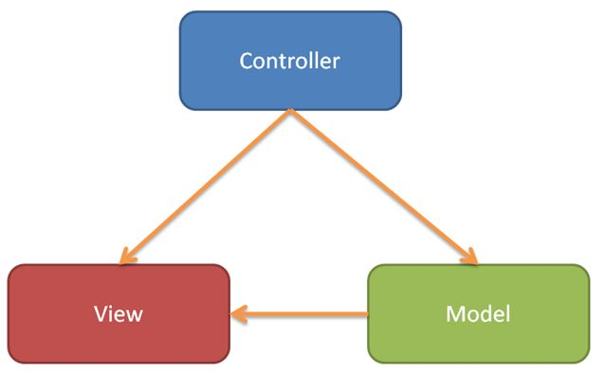Controller: Lớp này có vai trò điều khiển, thực hiện các tương tác giữa lớp model và lớp view.

Hình 3.1 Mô hình MVC

### Lợi ích của mô hình MVC

- Do các thành phần trong mô hình MVC được phân chia tách biệt, từng lớp có vai trò riêng và đảm nhận chức năng khác nhau thay vì để chung một thư mục thì mô hình MVC đã giảm sự kết dính giúp cho các đoạn mã được tường minh hơn [4]. Nhờ vào đó, việc bảo trì và mở rộng ứng dụng trở nên dễ dàng hơn. Nếu có bất kỳ thay đổi nào đối với dữ liệu hoặc logic nghiệp vụ, thì chỉ cần thay đổi thành phần model. Nếu có bất kỳ thay đổi nào đối với giao diện người dùng, thì chỉ cần thay đổi thành phần view.

- Dễ dàng phát triển, dễ dàng triển khai, các thành phần trong mô hình MVC có thể được tái sử dụng trong các ứng dụng khác nhau. Điều này giúp tiết kiệm thời gian và công sức cho việc phát triển ứng dụng. Khi cần thêm một chức năng nào đó, chúng ta đã có chuẩn để tuân theo.

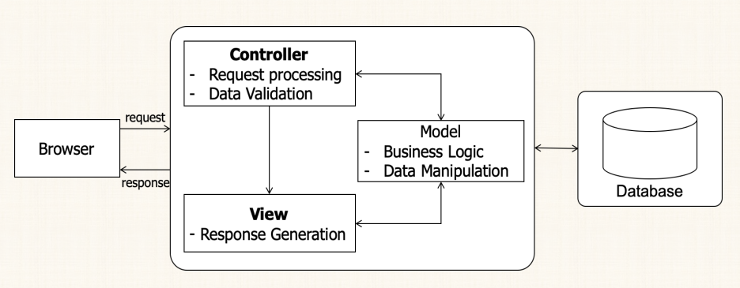- Spring MVC hiện thực tất cả các đặc trưng nổi bật của Spring Core như Inversion of Control, Denpendency Injection. Bên cạnh đó, Mô hình MVC có thể được sử dụng để phát triển các ứng dụng với nhiều mức độ phức tạp khác nhau. Điều này giúp ứng dụng đáp ứng được nhu cầu của nhiều đối tượng người dùng khác nhau [5].

Hình 3.2 tương tác giữa mô hình MVC với csdl và client

### Chi tiết về mô hình MVC Java

#### Tầng Model

Có ba thành phần chính sau đây với những tác vụ cụ thể:

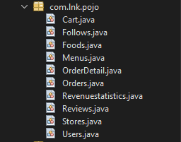- Gói Pojo được sử dụng với vai trò chứa các đối tượng đại diện cho các bảng trong csdl, ngoài ra còn được sử dụng để truyền dữ liệu giữa các thành phần trong ứng dụng, chẳng hạn như các lớp, các gói.

Hình 3.3: Gói Pojo

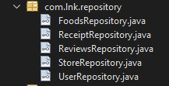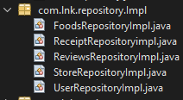- Gói Repository là gói có vai trò thực hiện các logic tương tác với cơ sở dữ liệu. Trong đó, gói Repository có nhiệm vụ chứa các interface của gói thực hiện khai báo các nghiệp vụ để xử lý. Bên trong gói Reporisitory chứa gói ReporisitoriImplement có vai trò hiện thực các interface và tiến hành xử lý các logic bên trong.

Hình 3.4 Gói Reporisitory chứa các interface

Hình 3.5 Gói ReporisitoryImplement dùng để hiện thực các interface

- Gói Service là gói có vai trò tương tác giữa tầng controller và gói Reporisitory, khi người dùng tương tác với tầng controller sẽ phải thông qua gói service, gói service sẽ tương tác với Reporisitory và trả lời tầng controller. Gói Service cũng được tách thành gói chứa các interface và gói ServiceImplement có vai trò hiện thực các interface và tiến hành xử lý.

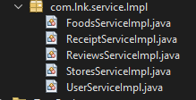 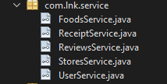

Hình 3.6 Gói ServiceImplement dùng để hiện thực các interface

Hình 3.7 Gói Service chứa các interface

#### Tầng View

Tầng View là nơi có vai trò tương tác với người dùng, người dùng sẽ nhìn thấy hệ thống web thông qua tầng View. Tầng View đóng một vai trò quan trọng trong việc đảm bảo rằng dữ liệu được hiển thị cho người dùng một cách chính xác và hiệu quả. Các thành phần giao diện người dùng có thể được viết bằng nhiều ngôn ngữ đánh dấu như HTML, CSS và JavaScript.

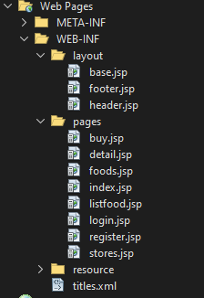

Hình 3.8 Tầng View trong mô hình MVC

#### Tầng Controller

Tầng Controller chịu trách nhiệm là nhận các phương thức xử lý yêu cầu là các phương thức được gọi khi nhận được yêu cầu từ phía người dùng. Các phương thức này có vai trò lấy thông tin từ yêu cầu và gửi tới tầng model để thực hiện xử lý các yêu cầu nghiệp vụ, sau khi xử lý, tầng model sẽ đưa thông tin quay lại tầng Controller và Controller sẽ hiển thị thông tin dữ liệu tới client người dùng.

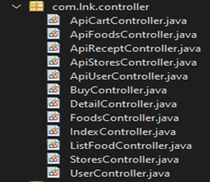

Hình 3.9 Tầng Controller trong mô hình MVC

### Giới thiệu ReactJS

ReactJS là bộ thư viện viết bằng ngôn ngữ JavaScript dùng để phát triển các ứng dụng UI (User InterFace) cho ứng dụng web được phát triển bởi các lập trình viên làm việc tại Facebook [6, 7]. React có thể chạy được trên cả môi trường client lẫn server. ReactJS có các tính năng bao gồm:

* ReactJS sử dụng mô hình kiến trúc component-based để tạo giao diện người dùng. Mô hình này giúp các ứng dụng web dễ dàng bảo trì và mở rộng [8].
* ReactJS còn cung cấp state để lưu trữ dữ liệu nội bộ của component có thể dễ dàng tách thành các component nhỏ đơn giản hơn. Điều này giúp ứng dụng có thể tương tác với sự thay đổi của dữ liệu.
* 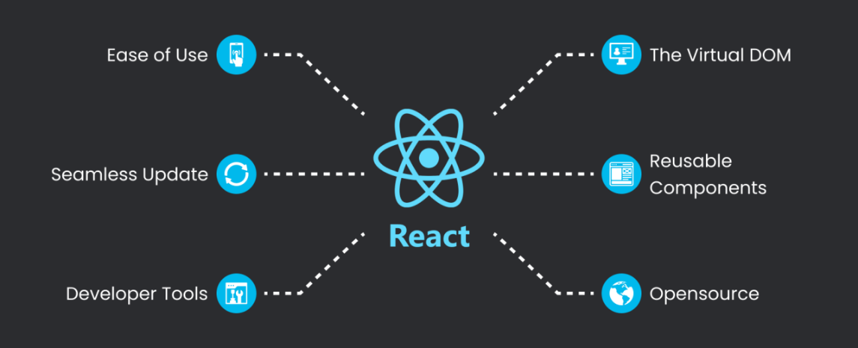Ngoài ra, ReactJS cung cấp chức năng props để truyền dữ liệu từ component cha sang component con một cách dễ dàng rất nhiều. Nhờ vào đó ứng dụng có thể tái sử dụng các component.

Hình 3.10 Các tính năng của ReactJS

### Lợi thế khi sử dụng Java kết hợp cùng csdl MySQL

Java và MySQL đều là những công nghệ phổ biến và mạnh mẽ, được sử dụng rộng rãi trong phát triển ứng dụng. Hai công nghệ này đều có các điểm tương đồng bao gồm:

Cả hai công nghệ đều là mã nguồn mở: Chúng có thể được sử dụng miễn phí và được cộng đồng phát triển mở rộng hỗ trợ.

Cả hai công nghệ đều được sử dụng rộng rãi: Cả hai đều có rất nhiều tài nguyên và tài liệu có sẵn để hỗ trợ việc học và sử dụng chúng.

Cả hai công nghệ đều do doanh nghiệp Oracle Corporation phát triển: Điều này giúp cho ứng dụng được xây dựng bằng Java và MySQL khi kết hợp sẽ có hiệu suất cao có thể xử lý nhiều truy vấn một cách hiệu quả.

Ngoài ra, Java và MySQL có thể được kết hợp với nhau một cách dễ dàng. JDBC (Java Database Connectivity) là một API chuẩn cho phép các ứng dụng Java truy cập cơ sở dữ liệu. JDBC cung cấp một giao diện thống nhất cho việc truy vấn và quản lý dữ liệu trong cơ sở dữ liệu quan hệ, trong đó bao gồm MySQL.

### Lợi thế khi sử dụng Java kết hợp cùng ReactJS

- Chúng ta có thể tách biệt giao diện người dùng khỏi backend. Góp phần giúp cho website dễ dàng bảo trì và mở rộng. nếu chúng ta cần thay đổi giao diện người dùng của website, chúng ta chỉ cần thay đổi mã ReactJS. Nếu chúng ta cần thay đổi logic nghiệp vụ của ứng dụng, chúng ta chỉ cần thay đổi mã Java. Nhờ vào đó, website có tính chất tách biệt.

Các thành phần của ReactJS có thể được sử dụng lại trong các ứng dụng Java khác nhau. Làm cho website đạt được tính chất tái sử dụng tiết kiệm thời gian và công sức cho việc phát triển website.

- ReactJS và Java có thể được sử dụng để phát triển các website với nhiều mức độ phức tạp và yêu cầu khác nhau. Điều này giúp website đáp ứng được nhu cầu của nhiều đối tượng người dùng và đạt được tính linh hoạt [7].

## Thiết kế chi tiết

### A black background with white circles Description automatically generatedSơ đồ ERD

Hình 3.11 sơ đồ ERD

Hình 3.12 Lược đồ csdl quan hệ

#### Các thực thể - mối kết hợp ERD

+ các thực thể:

* **users** (user_id, username, password, address, phone, lastName, firstName, email, role, avatar)
* **stores** (store_id, name, location, latitude, longgitude, imgfoodstore, #user_id)
* **foods** (food_id, name, imgfood, price, food_type, status, #menu_id, #store_id)
* **orders** (order_id, date, status, #user_id, #store_id, #food_id)
* **reviews** (review_id, comment, date, #user_id, #store_id, #food_id)
* **revenuetatistics** (stat_id, year, month, revenues, #store_id)
* **follows** (follow_id, follow_date, #user_id, #store_id,)
* **menus** (menu_id, name, description, pushlish_date, #store_id)

### Bảng dữ liệu khách hàng

|  |  |  |  |
| --- | --- | --- | --- |
| Tên | **Loại** | **Rỗng** | **Chú thích** |
| user_id | INT | Không | Mã số khách hàng |
| lastName | VARCHAR(50) | Không | Tên khách hàng |
| firstName | VARCHAR(50) | Không | Tên khách hàng |
| username | VARCHAR(50) | Không | Tài khoản khách hàng |
| password | VARCHAR(100) | Không | Mật khẩu khách hàng |
| address | VARCHAR(255) | Có | Địa chỉ khách hàng |
| phone | VARCHAR(10) | Có | Số điện thoại khách hàng |
| email | VARCHAR(100) | Có | Email khách hàng |
| role | VARCHAR(15) | Không | Vai trò khách hàng |
| avatar | VARCHAR(255) | Không | ảnh đại diện khách hàng |

Bảng 3.1 Bảng dữ liệu User

### Bảng dữ liệu cửa hàng

|  |  |  |  |
| --- | --- | --- | --- |
| Tên | **Loại** | **Rỗng** | **Chú thích** |
| store_id | INT | Không | Mã số cửa hàng |
| user_id | INT | Có | Mã số khách hàng |
| name | VARCHAR(100) | Không | Tên cửa hàng |
| imgfoodstore | VARCHAR(255) | Không | Hình ảnh cửa hàng |
| location | VARCHAR(200) | Có | Vị trí cửa hàng |
| latitude | DECIMAL(10,8) | Có | Vĩ độ cửa hàng |
| longitude | DECIMAL(11,8) | Có | Kinh độ cửa hàng |

Bảng 3.2 Bảng dữ liệu store

### Bảng dữ liệu đơn hàng

|  |  |  |  |
| --- | --- | --- | --- |
| Tên | **Loại** | **Rỗng** | **Chú thích** |
| order_id | INT | Không | Mã số đơn |
| user_id | INT | Có | Mã số khách hàng |
| store_id | INT | Có | Mã số cửa hàng |
| food_id | INT | Có | Mã số món ăn |
| order_date | DATETIME | Không | Ngày đặt đơn |
| payment_method | ENUM(‘online’,’cash’) | Không | Hình thức thanh toán đơn |
| total_amount | DECIMAL(10,2) | Không | Tổng tiền đơn |

Bảng 3.3 Bảng dữ liệu order

### Bảng dữ liệu thực đơn

|  |  |  |  |
| --- | --- | --- | --- |
| Tên | **Loại** | **Rỗng** | **Chú thích** |
| menu_id | INT | Không | Mã số thực đơn |
| store_id | INT | Có | Mã số cửa hàng |
| name | VARCHAR(100) | Không | Tên thực đơn |
| description | TEXT | Có | Mô tả thực đơn |
| pushlish_date | DATE | Không | Ngày đăng thực đơn |

Bảng 3.4 Bảng dữ liệu menu

### Bảng dữ liệu đánh giá

|  |  |  |  |
| --- | --- | --- | --- |
| Tên | **Loại** | **Rỗng** | **Chú thích** |
| review_id | INT | Không | Mã số đánh giá |
| user_id | INT | Có | Mã số khách hàng |
| store_id | INT | Có | Mã số cửa hàng |
| food_id | INT | Có | Mã số món ăn |
| rating | INT | Không | Số lượng bình chọn |
| comment | TEXT | Có | Bình luận |

Bảng 3.5 Bảng dữ liệu review

### Bảng dữ liệu thống kê

|  |  |  |  |
| --- | --- | --- | --- |
| Tên | **Loại** | **Rỗng** | **Chú thích** |
| stat_id | INT | Không | Mã số thực đơn |
| store_id | INT | Có | Mã số cửa hàng |
| year | INT | Không | Thông kê theo năm |
| month | INT | Không | Thống kê theo tháng |
| revenue | DECIMAL(10,2) | Không | doanh thu |

Bảng 3.6 Bảng dữ liệu revenuestatistic

### Bảng dữ liệu theo dõi

|  |  |  |  |
| --- | --- | --- | --- |
| Tên | **Loại** | **Rỗng** | **Chú thích** |
| follow_id | INT | Không | Mã số cửa hàng |
| user_id | INT | Có | Mã số khách hàng |
| ttore_id | INT | Có | Mã số cửa hàng |
| follow_date | TIMESTAMP | Có | Ngày theo dõi |

Bảng 3.7 Bảng dữ liệu follow

### Bảng dữ liệu món ăn

|  |  |  |  |
| --- | --- | --- | --- |
| Tên | **Loại** | **Rỗng** | **Chú thích** |
| food_id | INT | Không | Mã số món ăn |
| menu_id | INT | Có | Mã số thực đơn |
| store_id | INT | Có | Mã số cửa hàng |
| name | VARCHAR(100) | Không | Tên món ăn |
| imgfood | VARCHAR(255) | Không | Hình ảnh món ăn |
| price | DECIMAL(10,2) | Không | Số tiền món ăn |
| food_type | VARCHAR(50) | Có | Loại món ăn |
| status | VARCHAR(50) | Không | Tình trạng món ăn |

Bảng 3.8 Bảng dữ liệu food

### Sơ đồ luồng dữ liệu DFD mức dưới đỉnh của chức năng đăng nhập

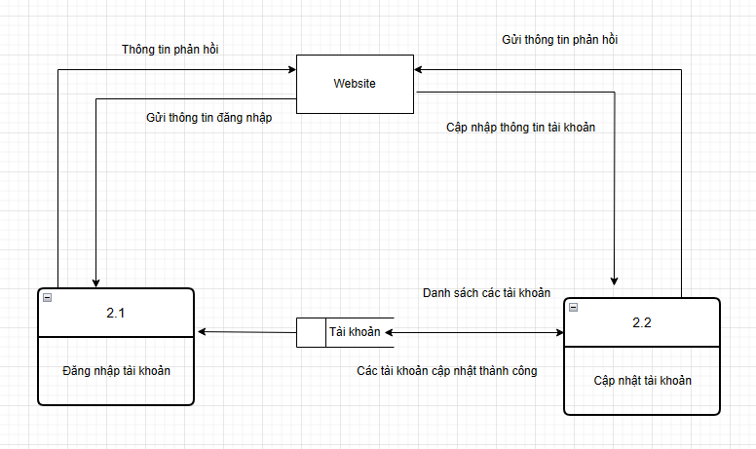

Hình 3.13 Sơ đồ DFD mức dưới đỉnh của chức năng đăng nhập

### Sơ đồ luồng dữ liệu DFD mức dưới đỉnh chức năng cập nhật thông tin

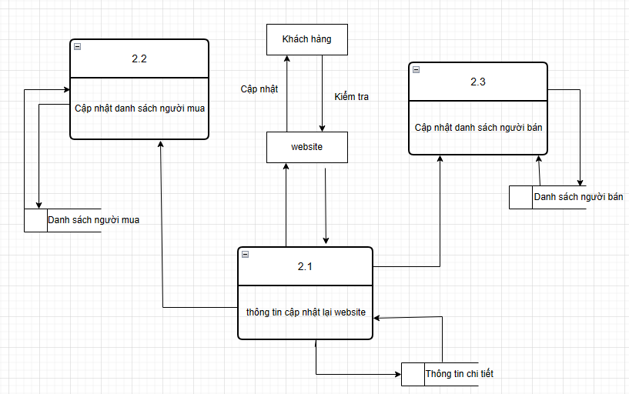

Hình 3.14 Sơ đồ DFD mức dưới đỉnh của chức năng cập nhật thông tin

### Sơ đồ luồng dữ liệu DFD mức dưới đỉnh chức năng tìm kiếm và thanh toán

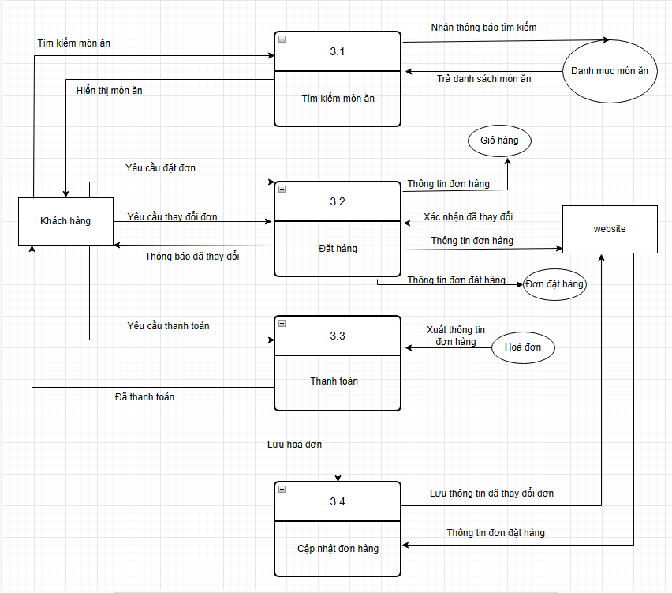

Hình 3.15 Sơ đồ DFD mức dưới đỉnh chức năng tìm kiếm và thanh toán

# HIỆN THỰC HỆ THỐNG

Trong suốt quá trình hiện thực đồ án ngành, em đảm nhận vai trò phát triển giao diện người dùng front-end bằng ReactJS, do đó nên em sẽ báo cáo về giao diện người dùng ở chương hiện thực hệ thống này.

## Thiết kế giao diện (front-end)

### Tổng quan về giao diện

Vì là website thiết kế hướng tới đối tượng người dùng là các khách hàng mua món ăn trực tuyến, vậy nên website đề cao tính dễ sử dụng, dễ nhìn và đơn giản phù hợp cho nhiều đối tượng người dùng. Giúp người sử dụng dễ dàng tìm kiếm sản phẩm, thực hiện đặt hàng, thanh toán.

Các thành phần chính của giao diện sẽ bao gồm các thanh điều hướng, giỏ hàng, danh sách sản phẩm, chức năng đăng ký và đăng nhập, tìm kiếm sản phẩm, vùng hiển thị sản phẩm và vùng hiển thị thông tin.

+ Vùng điều hướng sẽ bao gồm: logo website, Trang chủ, cửa hàng, món ăn, bình luận, đăng ký và đăng nhập, giỏ hàng và số lượng giỏ hàng

+ Vùng sản phẩm bao gồm: các thông tin về món ăn như địa chỉ, tên quán

+ Vùng thông tin nhà sản xuất sẽ chứa các thông tin liên quan đến nhà sản xuất và cách thức liên lạc

|  |  |
| --- | --- |
| Vùng điều hướng | Ô tìm kiếm sản phẩm |
| Vùng sản phẩm | |
| Vùng thông tin nhà sản xuất | |

Bảng 4.1 Bảng phân vùng giao diện người dùng

### Vùng điều hướng

Tại thanh điều hướng sẽ có các trang chủ, trang cửa hàng, trang món ăn, trang bình luận, trang đăng ký và đăng nhập. Bên cạnh sẽ có giỏ hàng và số lượng giỏ hàng giúp cho người dùng thuận tiện theo dõi

Hình 4.1 Vùng điều hướng của website

Bên cạnh đó, góc trái sẽ có thanh tìm kiếm để khách hàng có thể thuận tiện trong việc tìm kiếm cửa hàng mà mình có nhu cầu tìm kiếm.

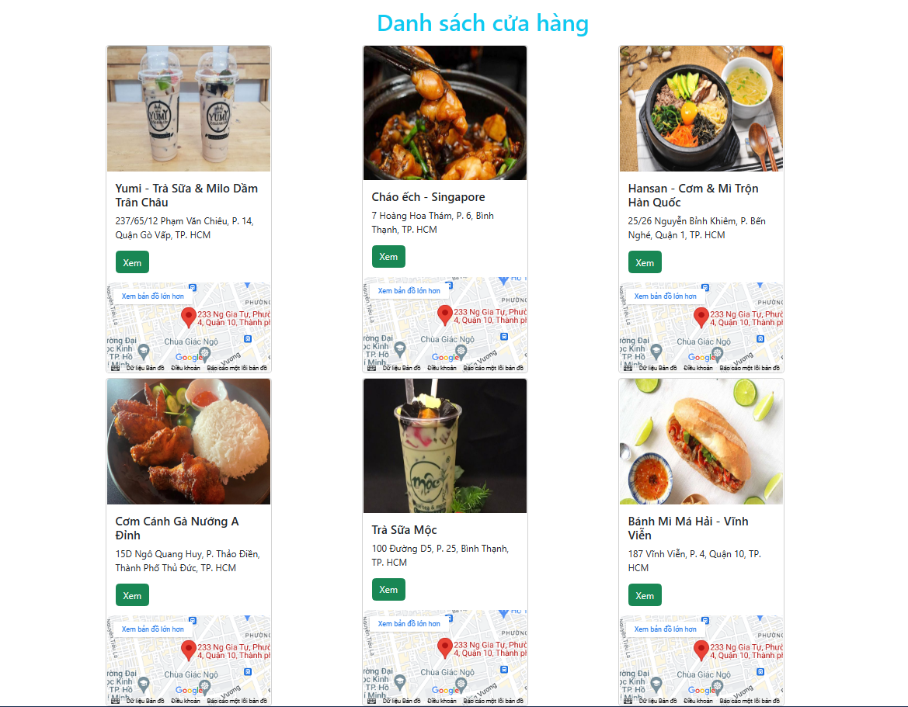Khi nhấp vào nút cửa hàng, các cửa hàng hiện có sẽ được hiện ra tại vùng sản phẩm, khách hàng có thể xem thêm các thông tin cũng như là địa chỉ của quán và có tích hợp cả google map giúp khách hàng dễ dàng tìm kiếm hơn.

Hình 4.2 Điều hướng tới cửa hàng

Khi khách hàng muốn tìm các cửa hàng mình muốn, khách hàng chỉ cần nhập vào ô ở góc phải và ấn vào nút tìm, hệ thống sẽ lọc và tìm kiếm các cửa hàng phù hợp với từ khoá của khách hàng

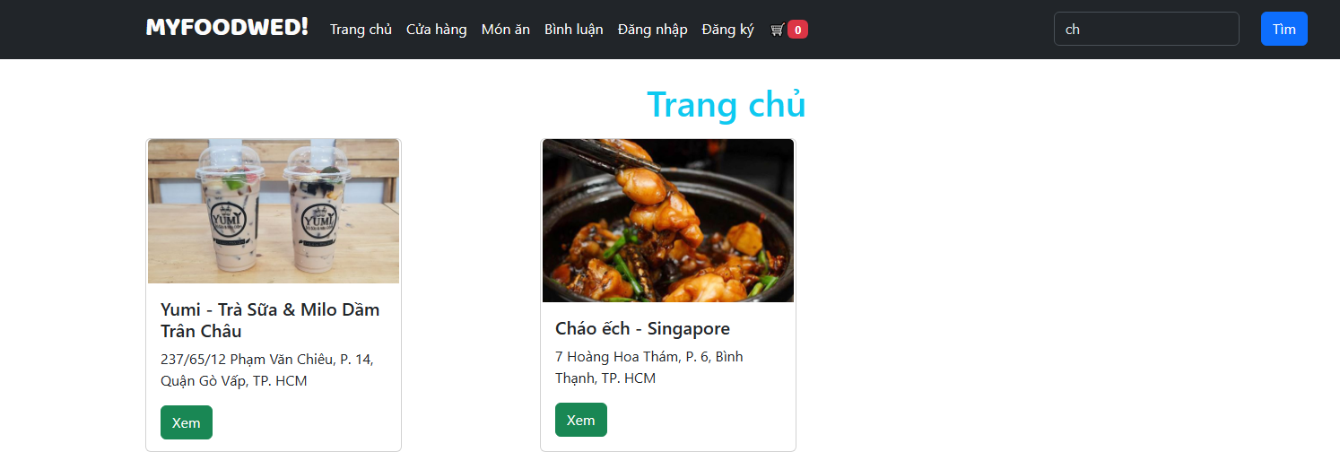

Hình 4.3 Tìm kiếm cửa hàng trên thanh điều hướng

### Vùng sản phẩm

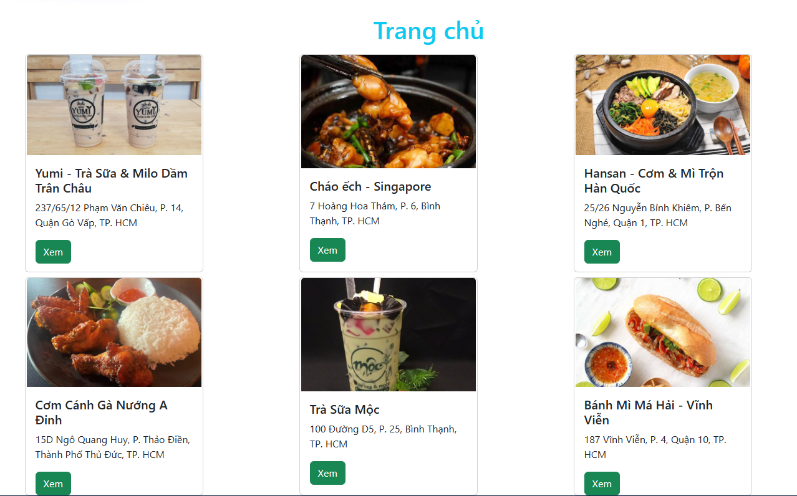Vùng sản phẩm sẽ là nơi các thông tin cũng như các cửa hàng hiện có trên trang chủ sẽ được hiển thị ra cho người dùng.

Hình 4.4 Vùng sản phẩm của website

### Vùng thông tin nhà sản xuất

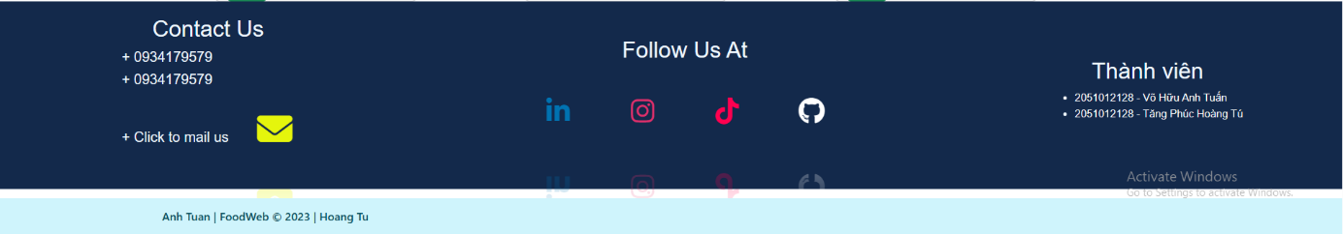

Hình 4.5 Vùng thông tin nhà sản xuất của website

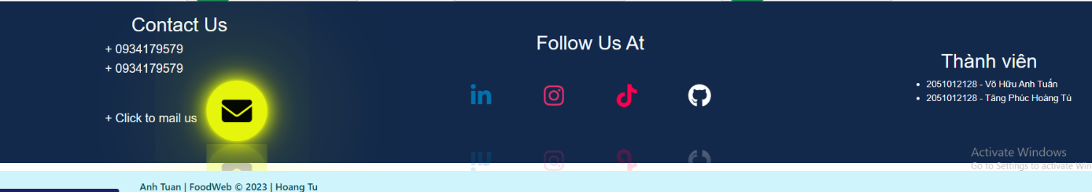Tại đây sẽ bao gồm các thông tin thành viên, số điện thoại liên hệ, và các trang mxh của thành viên. Ngoài ra, để thuận tiện cho việc liên lạc, khách hàng có thể ấn vào biểu tượng mail để có thể mail tới nhà sản xuất một nhanh chóng.

Hình 4.6 Cách thức mail tới nhà sản xuất

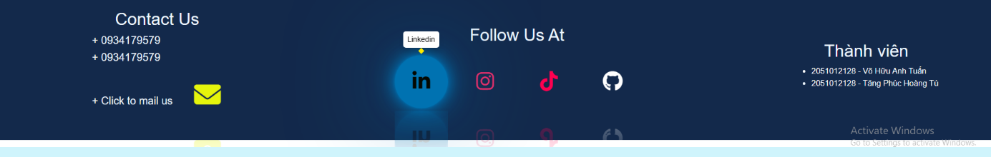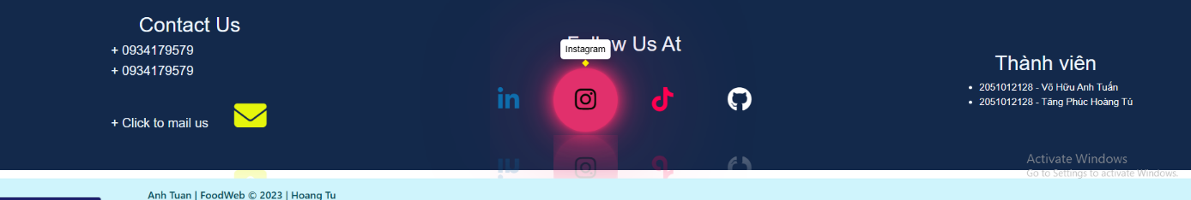Tại cột “Follow Us At”, khách hàng có thể theo dõi nhà sản xuất bằng cách ấn vào các nút có biểu tượng tại vùng này.

Hình 4.7 Theo dõi Instagram của nhà sản xuất

Hình 4.8 Theo dõi Linkedin của nhà sản xuất

Bên cạnh đó là cột “Thành viên” khi ấn vào tên của thành viên, hệ thống sẽ chuyển tới trang mxh của thành viên đó.

## Sản phẩm làm được

### A screenshot of a computer Description automatically generatedGiao diện đăng nhập

Hình 4.9 Giao diện đăng nhập của website

Ở trang giao diện đăng nhập, sẽ có 2 ô để nhập thông tin dùng để nhập tên đăng nhập và mật khẩu để đăng nhập vào hệ thống, sau khi điền các thông tin cần thiết vào ô nhập liệu nếu người dùng nhập sai thông tin, trang web sẽ hiện ra thông báo lỗi “Invalid account” để thông báo tới người dùng.

Nếu người dùng chưa có tài khoản có thể ấn vào nút bên dưới “Sign up” để chuyển sang trang đăng ký và tiến hành đăng ký tài khoản.

Bên cạnh đó, khi người dùng quên mật khẩu cũng có thể ấn vào nút “forgot password” để chuyển sang trang tìm lại mật khẩu.

### Giao diện đăng ký

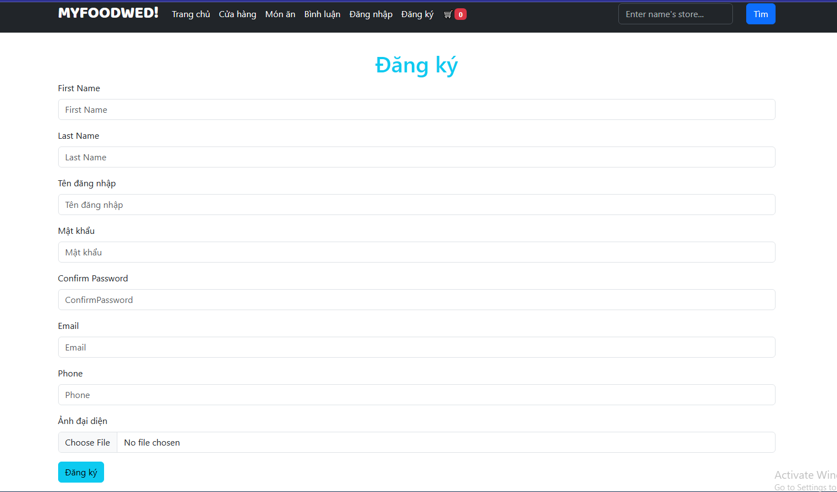

Hình 4.10 Giao diện đăng ký của website

Ở tại giao diện đăng ký, website sẽ yêu cầu người dùng điền các thông tin bắt buộc vào ô nhập liệu bao gồm, họ tên, tên đăng nhập, mật khẩu, xác nhận mật khẩu, email, số điện thoại và ảnh đại diện. Nếu người dùng nhập ô xác nhận mật khẩu không trùng khớp với ô mật khẩu, hệ thống sẽ hiện ra thông báo không khớp mật khẩu để yêu cầu người dùng tiến hành nhập lại.

### Giao diện lấy lại mật khẩu

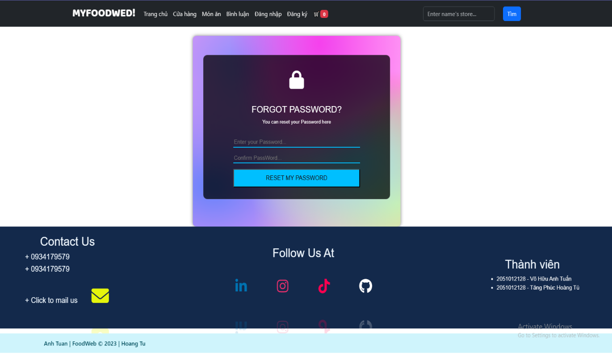

Hình 4.11 Giao diện lấy lại mật khẩu của website

Tại đây, gồm 2 ô nhập liệu mật khẩu mới và xác nhận mật khẩu mới, nếu người dùng để trống sẽ hiển thị ra thông báo “Yêu cầu nhập mật khẩu”. Nếu cả 2 ô không trùng khớp website sẽ thông báo “Không khớp mật khẩu” để yêu cầu người dùng nhập lại.

Khi người dùng nhập đúng mật khẩu thành công, hệ thống sẽ tự động chuyển trang sang trang đăng nhập giúp người dùng tiến hành đăng nhập.

### Giao diện trang chủ

Ở trang giao diện người dùng sẽ hiện thị ra toàn bộ các thành phần chính của giao diện, người dùng có thể thoải mái tìm món ăn hoặc tìm các cửa hàng mà không cần đăng nhập để thực hiện.

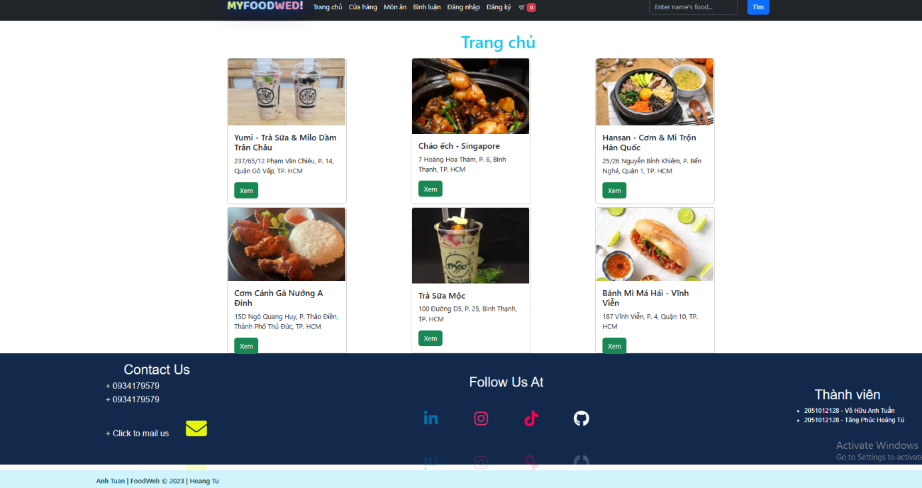

Hình 4.12 Giao diện người dùng của website

### A screenshot of a food website Description automatically generatedGiao diện món ăn

Hình 4.13 Giao diện các món ăn

Tại trang này, ngay ở trên sẽ có thanh tìm kiếm để khách hàng có thể tìm kiếm món ăn theo họ nhu cầu. Nếu khách hàng đã tìm được món yêu thích, họ có thể tiến hành ấn đặt món sau đó có thể tiến hành thanh toán.

### A screenshot of a computer Description automatically generatedGiao diện giỏ hàng

Hình 4.14 Giao diện giỏ hàng khi không có món ăn

Để có thể thanh toán, điều kiện tiên quyết là khách hàng đã chọn được các sản phẩm mà mình sẽ đặt vào giỏ hàng, bên cạnh đó khách hàng cũng phải đăng nhập để có thể tiến hành xem giỏ hàng.

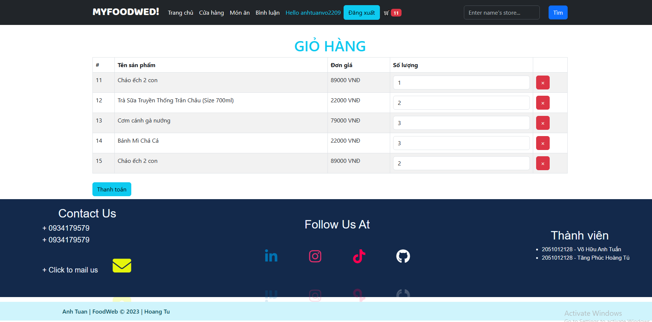

Hình 4.15 Giao diện giỏ hàng khi đặt món

Khi đã đăng nhập, khách hàng có thể xem giỏ hàng và tiến hành thực hiện việc điều chỉnh món ăn. Khi khách hàng có nhu cầu đặt thêm, có thể ấn vào nút tăng để tăng số lượng món, và khi không muốn đặt món đó, khách hàng có thể ấn vào nút đỏ để thực hiện việc bỏ món đã chọn.

### Giao diện thanh toán

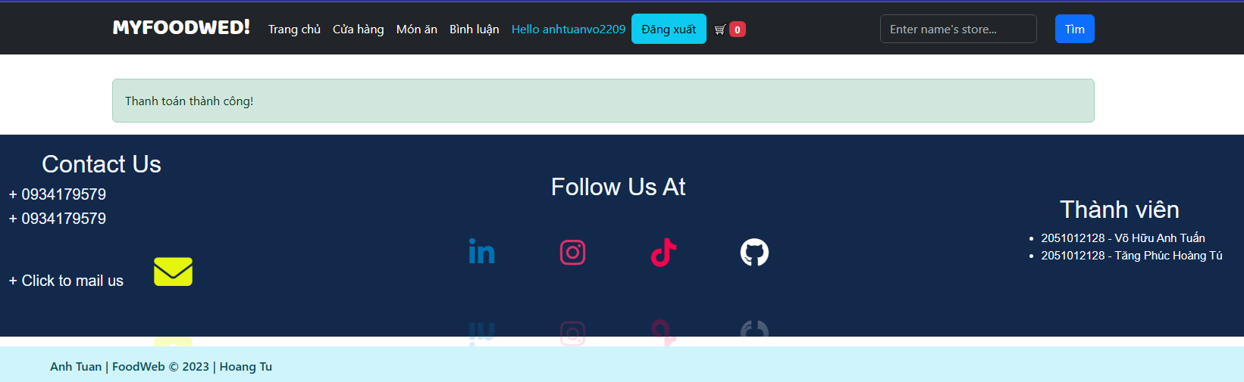Để có thể tiến hành thanh toán, điều kiện tiên quyết là khách hàng phải đăng nhập vào hệ thống. Sau khi thanh toán, hệ thống sẽ hiện ra thông báo “Thanh toán thành công!” và số lượng giỏ hàng sẽ quay về lại số 0.

Hình 4.16 Giao diện khi thanh toán thành công

## Hướng dẫn sử dụng

Yêu cầu máy tính phải có các chương trình sau:

- Máy tính phải cài chương trình MySQL Workbench

- Apache Netbeans IDE 18 hoặc nhỏ hơn.

- Visual Studio code

### Cài đặt chương trình MySQL Workbench

Tải bản MySQL Community Server tại đường link sau:

https://dev.mysql.com/downloads/mysql/

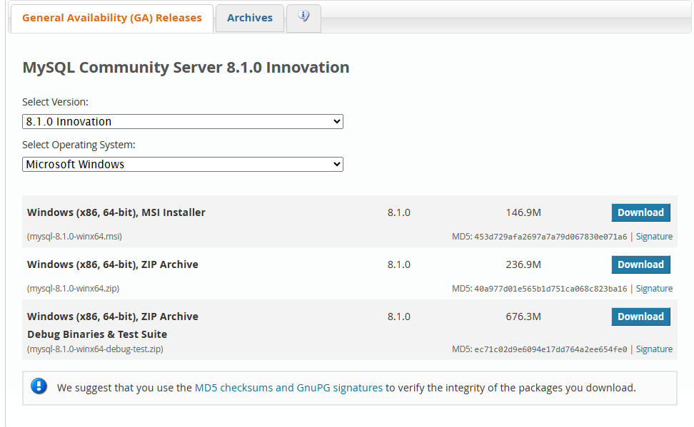

Hình 4.17 Trang cài đặt MySQL

Tại mục Select Operating System, hãy chọn hệ điều hành dựa theo máy đang sử dụng. Đồng thời để thuận tiện cho việc sử dụng nên cài đặt công cụ MySQL Workbench hỗ trợ tương tác với cơ sở dữ liệu MySQL tiện lợi, giao diện trực quan và dễ dàng hơn. Trong quá trình cài đặt sẽ phải thực hiện việc đặt tên và mật khẩu MySQL, hãy lưu ý. Tải MySQL workbench tại đường link sau:

https://dev.mysql.com/downloads/workbench/

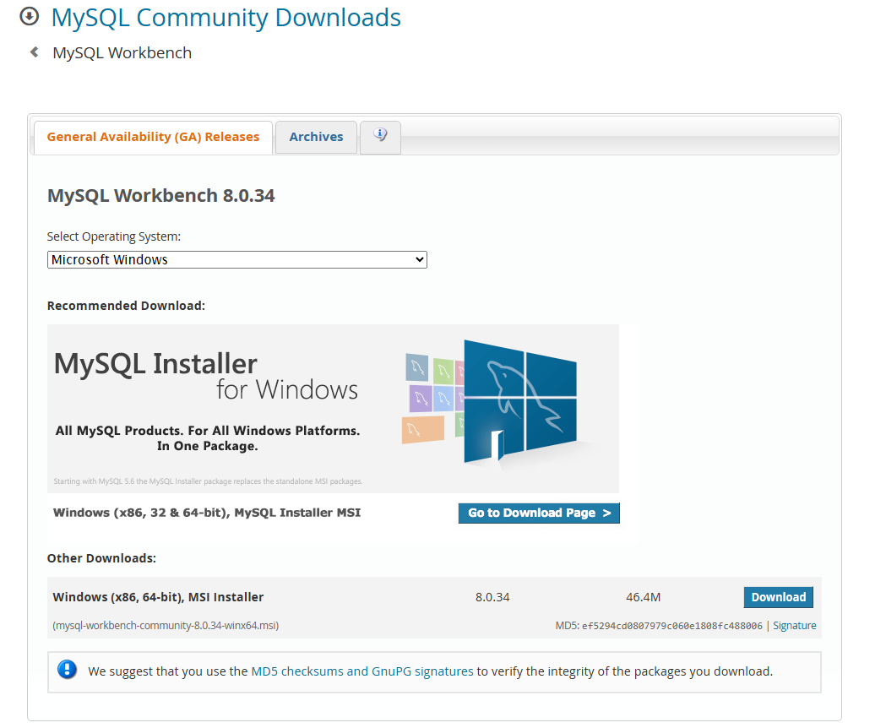

Hình 4.18 Trang cài đặt Workbench

Đồng thời có thể coi hướng dẫn cài đặt tại đây:

https://www.youtube.com/watch?v=BYwb50Xbf8s

Sau khi cài đặt hoàn tất csdl Mysql ta tiến hành thực hiện việc thêm các cơ sở dữ liệu và MySQL

Bước 1: Mở MySQL và nhấp đúp chuột để mở file fooddb.sql trong thư mục DoAnJava. Sau khi nhấp chuột thì ứng dụng MySQL sẽ hiện ra một trang mới.

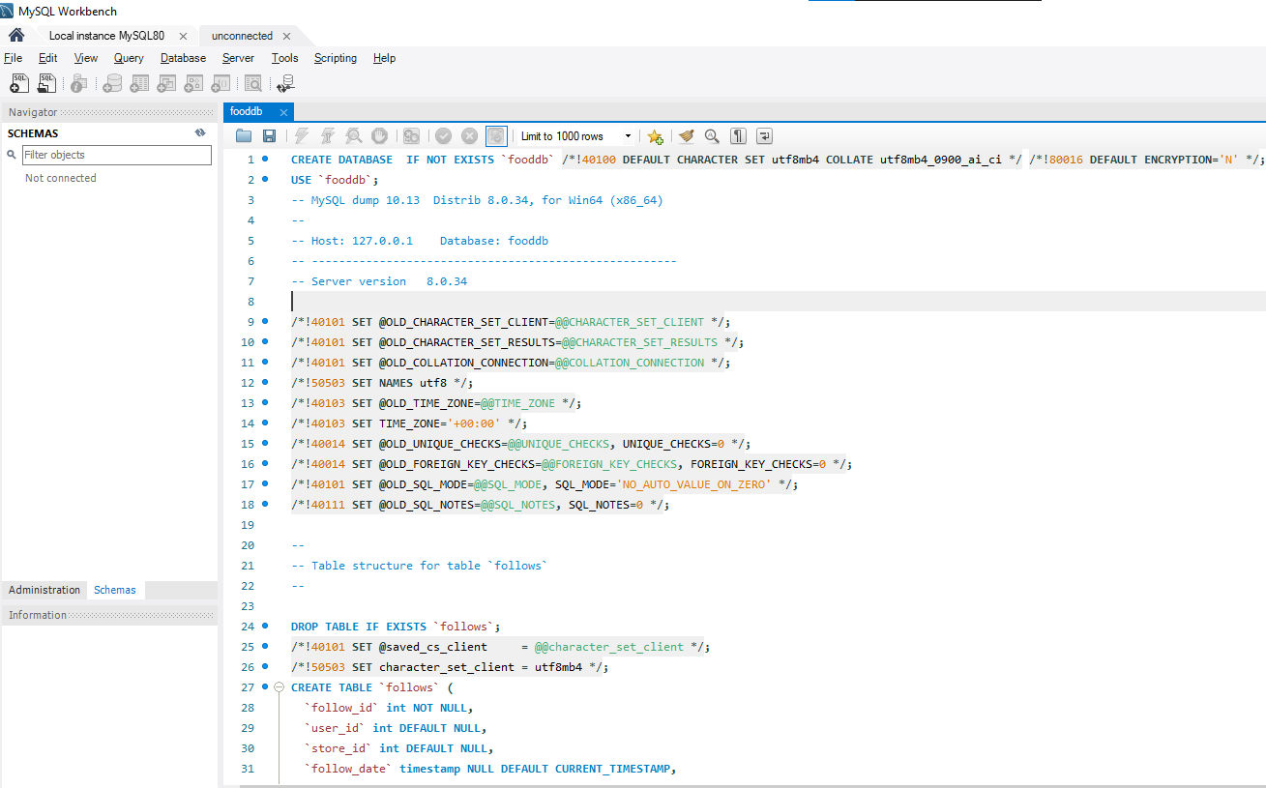

Hình 4.19 Mã lệnh sql

Tại đây tiến hành ấn ctrl + a để chọn tất cả và ctrl + c để lưu lại các đoạn mã của file sql, sau đó ta quay lại trang Load instance MySQL tại góc trái trên cùng của ứng dụng.

Bước 2: Tại thanh công cụ, nhấp chuột vào file và chọn new query tab. Sau khi ở tại trang mới tiến hành ấn ctrl + v để chép các đoạn mã sql và ấn execute. Sau khi ấn excute, ta ấn chuột phải vào cột schemas và chọn refresh sẽ thấy dữ liệu được lưu vào chương trình.

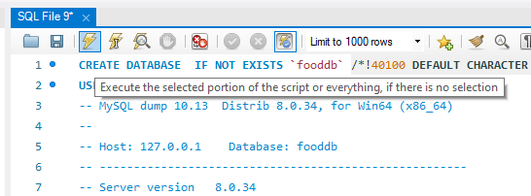

Hình 4.20 Thực thi mã lệnh sql

### Cài đặt chương trình Java

Để sử dụng chương trình Java, đầu tiên ta cần cài các công cụ sau:

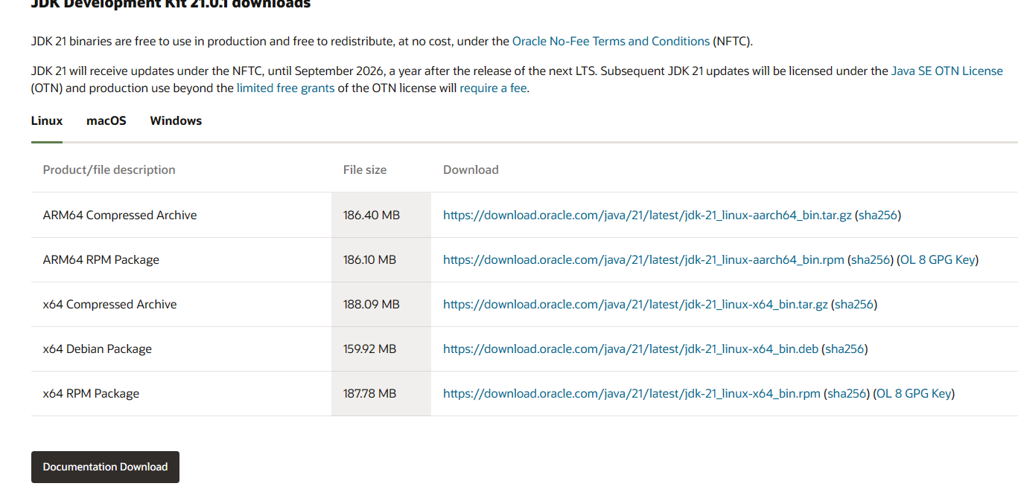- JDK (Java Development Kit) tại trang web: https://www.oracle.com/java/technologies/downloads/

Hình 4.21 Trang cài đặt JDK

Tại đây ta chọn hệ điều hành tương ứng và tiến hành tải về. Sau đó ta tiến hành cài đặt biến môi trường như sau:

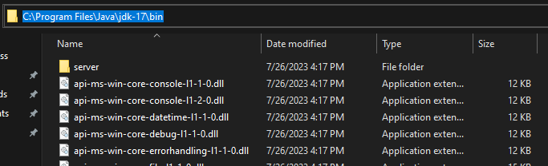Bước 1: Ta tìm kiếm thư mục Java trong thư mục Program Files ở ổ C, tại đây ta nhấp đúp thư mục jdk, sau dó nhấp đúp vào thư mục bin. Khi đã vào thư mục bin, ta bôi xanh toàn bộ thanh đường dẫn và ấn ctrl + c để copy.

Hình 4.22 Sao chép đường dẫn JDK

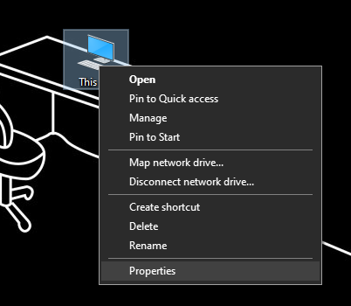Bước 2: Tại desktop, ta click chuột vào vào biểu tượng this pc và chọn vào mục properties.

Hình 4.23 Cài đặt biến môi trường

Bước 3: Tiếp theo ta chọn mục “Advanced system settings” để hiện lên cửa sổ “System properties”. Ta chọn cửa sổ “Advanced” và chọn “Environment Variables”

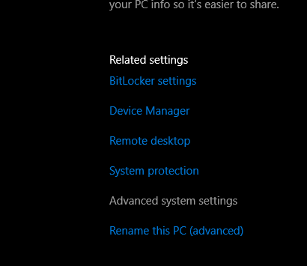

Hình 4.24 Mục Advanced System Settings

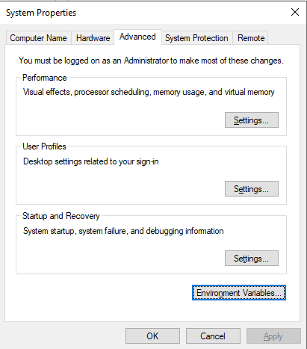

Hình 4.25 Cửa sổ System Properties

Bước 4: Tại cửa sổ “Environment Variables”, ta chọn nút “new” ở dưới cùng của ô “System variables” sẽ xuất hiện ra 2 ô nhập liệu, ở ô “Variable name” ta nhập “JAVA_HOME” và ở ô “Variable value” ta ấn ctrl + v để gán đường liên kết ta đã copy ở bước 1 và bỏ đi “\bin”. Sau đó ấn nút “ok” để lưu.

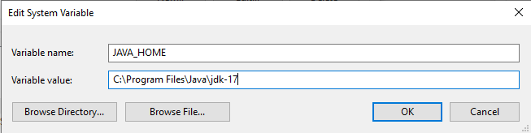

Hình 4.26 Điền các thông tin cần thiết để cài đặt

Bước 5: Tại cửa sổ “Environment Variables”, ta tìm kiếm biến “path” và ấn nút “edit” ở dưới cùng của ô “System variables” sẽ xuất hiện ra cửa sổ các biến.

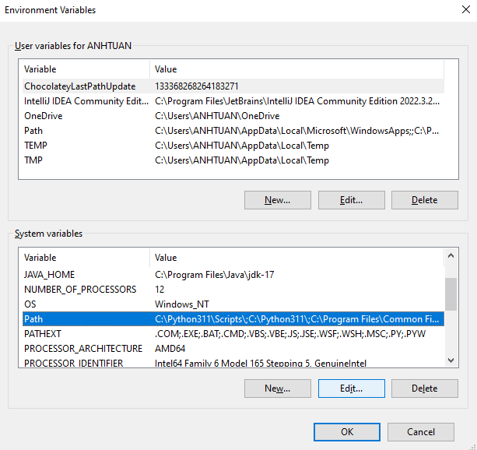

Hình 4.27 Chỉnh sửa Path trong cửa sổ System variables

Bước 6: Sau khi ấn edit ta chọn “new”, ta ấn ctrl + v để gán đường liên kết ta đã copy ở bước 1 vào đó và ấn ok lưu lại.

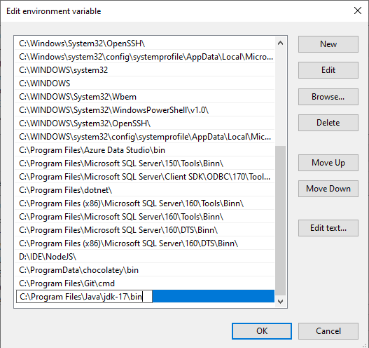

Hình 4.28 Tạo mới một biến môi trường

Sau khi đã cài đặt JDK và biến môi trường, ta tiến hành cài đặt Apache Netbeans IDE tại đường link sau: https://netbeans.apache.org/download/index.html

Tiếp theo là ta cài đặt Apache tomcat để có một máy chủ web triển khai ứng dụng Java tại đường link sau: https://tomcat.apache.org/download-90.cgi

Bước 7: Khi đã hoàn các bước cài đặt, chạy chương trình Netbeans và tiến hành cài đặt Apache tomcat. Tại thanh công cụ của Netbeans, ta chọn vào Tools và chọn servers, nếu chưa có server ta tiến hành tạo server mới bằng cách ấn “add server” tại góc trái bên dưới cửa sổ. Ấn chọn “Apache Tomcat or TomEE” và ấn next. Tại đây tiến hành gán đường liên kết tới thư mục Apache Tomcat đã vừa tải và tạo tài khoản với mật khẩu và ấn finish.

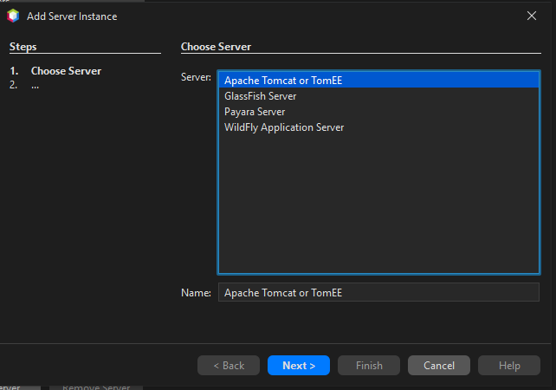

Hình 4.29 Thiết lập cho Apache Tomcat

Bước 8: Sau khi cài đặt hoàn tất Apache Tomcat, tại thanh công cụ ta chọn file và nhấn vào “Open project” để chọn project. Khi đã có project, ta nhấp chuột phải vào project và chọn “properties” và tìm kiếm tới mục “build” để kiểm tra đã có server chưa. Nếu đã có server ta ấn “ok” và tiến hành chạy project, nếu chưa có thì tiến hành chọn server cho project và lưu lại.

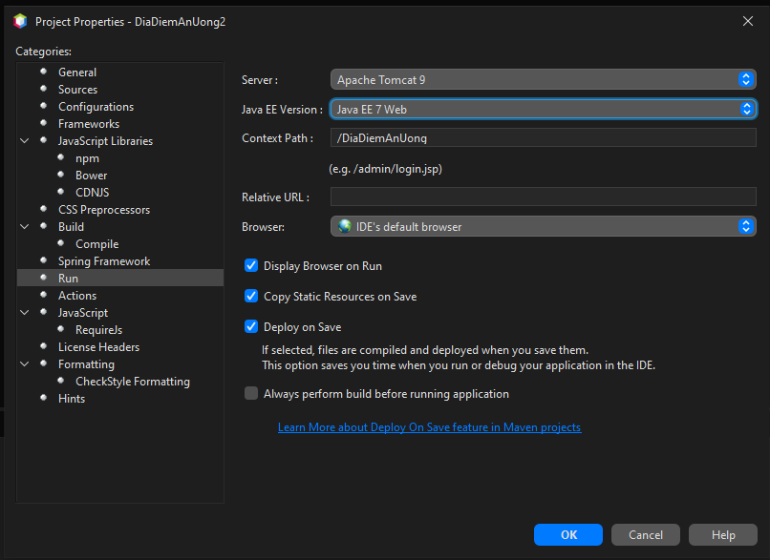Để chạy chương trình ta cần vào file databases.properties trong Netbeans theo đường dẫn “Other Sources/src/main/resources/defaultpackage/databases.properties. tại dòng "hibernate.connection.username”với “hibernate.connection.password”, tiến hành thay đổi từ “root” và “22092002” thành tài khoản và mật khẩu đã tạo trong ứng dụng MySQL, sau đó lưu lại để chạy chương trình.

Hình 4.30 Thiết lập server cho project

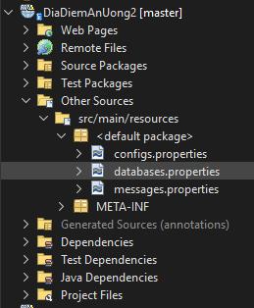

Hình 4.31 Đường dẫn thư mục cấu hình

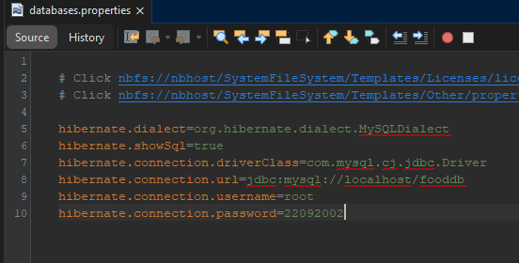

Hình 4.32 Thay đổi thông tin trong file cấu hình

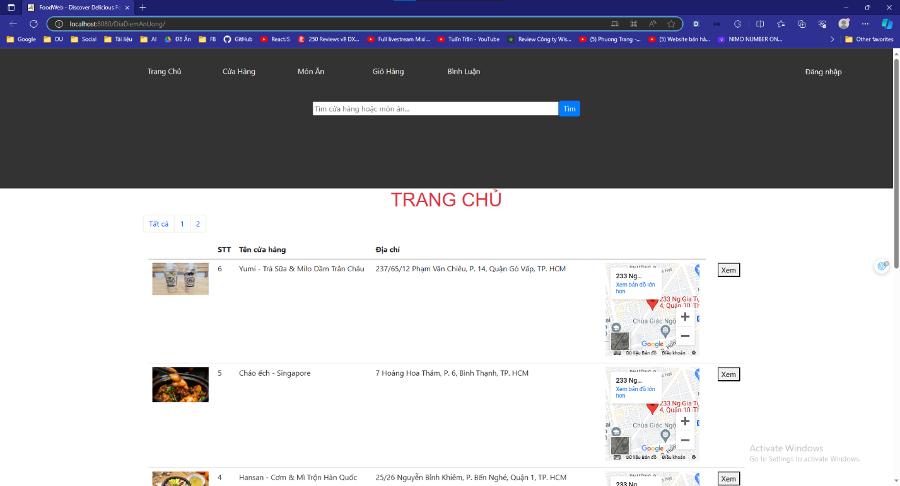Khi chạy chương trình, hệ thống sẽ yêu cầu ta nhập tài khoản và mật khẩu đã tạo của Apache Tomcat, sau khi nhập hoàn tất ta ấn ok và sẽ hiện ra website bán đồ ăn.

Hình 4.33 Chạy chương trình Java

### Cài đặt giao diện người dùng (front-end)

Để chạy chương trình ta cần cài đặt các chương trình sau:

Bước 1: cài đặt Visual Studio Code tại đường link sau:

https://code.visualstudio.com/download

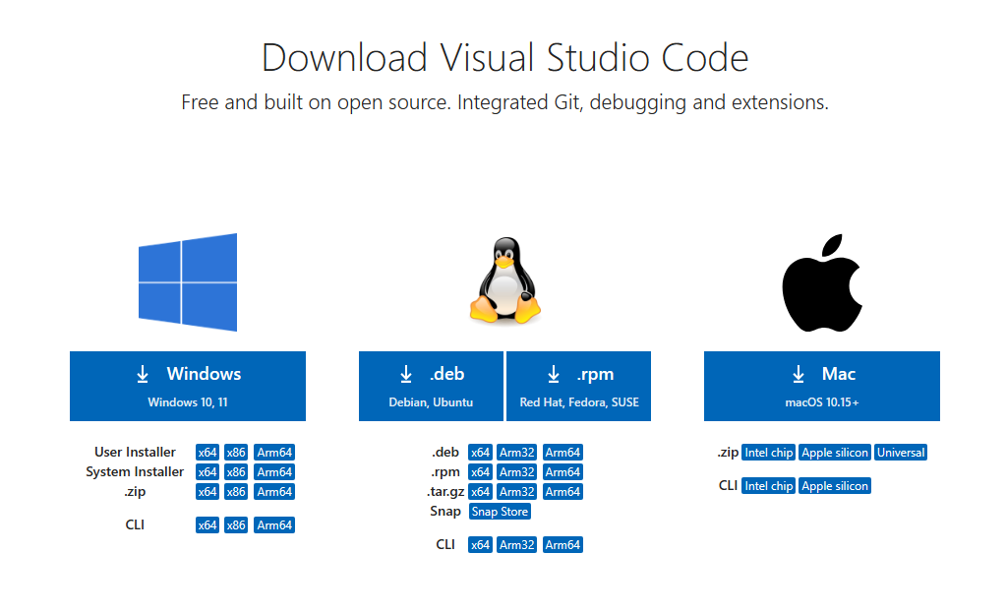Chọn hệ điều hành tương ứng và tiến hành tải chương trình về và cài đặt.

Hình 4.34 Cài đặt Visual Studio Code

Bước 2: Sau đó cài đặt Nodejs tại link sau: https://nodejs.org/en/download

Khi đã cài đặt hoàn tất NodeJS, bật Command Prompt và chạy lệnh “npm install -g yarn” để cài đặt yarn.

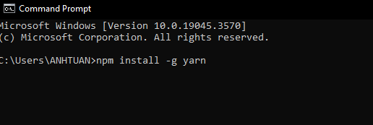

Hình 4.35 Cài đặt yarn qua Command Prompt

Bước 3: Sau khi cài đặt yarn hoàn tất, ta tiến hành mở chương trình Visual Studio Code. Tại thanh công cụ ấn chọn file và nhấp vào “Open Folder” và chọn tới đường dẫn chứa thư mục ReactJS.

Bước 4: Tại thanh công cụ chọn “Terminal” và ấn “New Terminal” sẽ hiện ra thanh lệnh ở dưới cùng, ta tiến hành nhập lệnh “npm install” hoặc “yarn install” và chờ đợi tải về.

Bước 5: Sau khi hoàn tất, ta tiến hành gõ lệnh “npm start” hoặc “yarn start” để chạy chương trình.

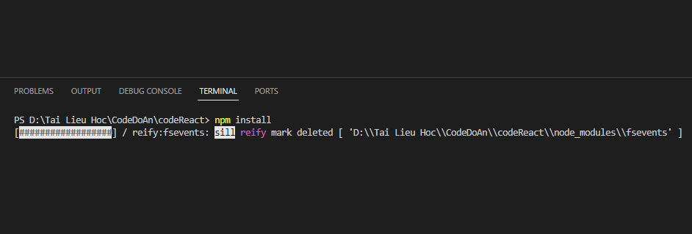

Hình 4.36 Cài đặt thư viện của JavaScript

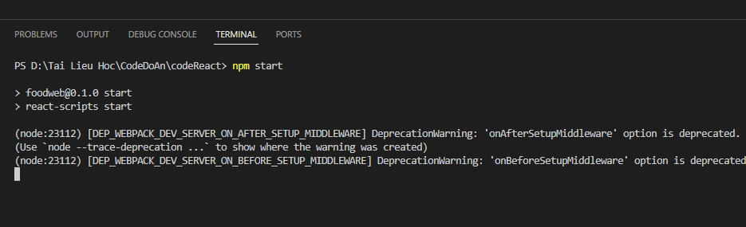

Hình 4.37 Thực thi chương trình ReactJS thành công

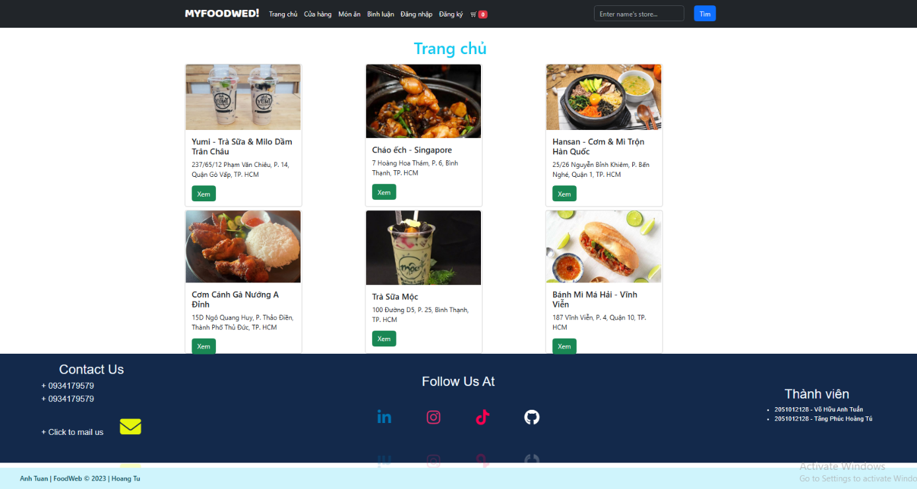

Hình 4.38 Trang web giao diện người dùng

Để giao diện người dùng có thể nhận được các dữ liệu ta cần phải chạy chương trình bằng Netbeans trước.

## Github

Đường dẫn github: https://github.com/nhtuna/DoAnNganh

# Tổng kết

Vì quá trình học tập trên lớp ngắn ngủi, kèm với đó là kiến thức chuyên môn của em còn hạn chế, nên sẽ còn nhiều sai sót trong bài tiểu luận trên. Tuy nhiên nhờ có sự hỗ trợ nhiệt tình của TS. Nguyễn Tiến Đạt trong lúc học tập đã giúp em tích lũy kiến thức để hoàn thiện bài tiểu luận này. Chính vì vậy, em xin nêu ra các ưu điểm và nhược điểm của website như sau:

## Ưu điểm của website

- Website bán đồ ăn trực tuyến bao gồm các chức năng như thanh toán, đặt đồ ăn, đăng nhập, đăng ký, quản lý giỏ hàng.

- Website được xây dựng theo mô hình MVC nên dễ quản lí, bảo trì và mở rộng code.

## Nhược điểm của website

- Website chưa xây dựng được một số chức năng như cập nhật thông tin tài khoản, đổi mật khẩu, đặt món ăn, giao diện hệ thống còn đơn giản và chưa chỉnh chu.

- Trong quá trình thiết kế sản phẩm để áp dụng vào bài tiểu luận, với kiến thức hạn chế chúng em còn gặp nhiều khó khăn và sai sót khi thực hiện.

- Khả năng viết báo cáo đồ án còn thiếu kinh nghiệm dẫn đến có thể sai sót trong cách dùng từ ngữ cũng như việc triển khai bố cục của bài báo cáo đồ án ngành.

## Kiến thức học hỏi được qua đồ án

- Biết thêm về các framework của Java như Spring, MVC.

- Tìm hiểu và áp dụng mô hình MVC vào đồ án.

- Thực hiện các api và áp dụng thông qua ReactJS.

- Ôn lại các kiến thức về sơ đồ ERD, lược đồ cơ sở dữ liệu quan hệ.

- Kinh nghiệm thực tiễn của em chưa đáp ứng được mục tiêu trọng điểm của đồ án, tuy nhiên nhờ vào việc tìm kiếm cũng như tham khảo và học hỏi những tài liệu chuyên môn, em đã áp dụng được kiến thức cơ bản nêu trên vào báo cáo này.

TÀI LIỆU THAM KHẢO

|  |  |
| --- | --- |
| [1] | ShopeeAnalytics, "ShopeeFood thương hiệu mới được đổi tên từ Now và người dùng cần biết những gì," 29 12 2022. [Online]. Available: https://www.shopeeanalytics.com/vn/blog/shopeefood-thuong-hieu-moi-duoc-doi-ten-tu-now-va-nguoi-dung-can-biet-nhung-gi. [Accessed 13 10 2024]. |
| [2] | N.Thảo, "Grab kỳ vọng tạo ra làn sóng tăng trưởng mới tại Việt Nam," 14 6 2023. [Online]. Available: https://vnexpress.net/grab-ky-vong-tao-lan-song-tang-truong-moi-tai-viet-nam-4614632.html. [Accessed 13 10 2023]. |
| [3] | M.Media, "Lịch sử hình thành và phát triển của MySQL," 18 3 2023. [Online]. Available: https://mona.media/mysql-la-gi/. [Accessed 16 10 2023]. |
| [4] | PM, "Tất tần tật về mô hình MVC," 10 27 2022. [Online]. Available: https://viblo.asia/p/tat-tan-tat-ve-mo-hinh-mvc-Rk74avjAJeO. [Accessed 15 10 2023]. |
| [5] | D.H.Thành, “Spring MVC,” trong *Lập Trình Java*, Thành phố Hồ Chí Minh, Trường Đại học Mở, 2020, p. 4. |
| [6] | C.Deshpande, "What is reactJS," 5 10 2023. [Online]. Available: https://www.simplilearn.com/tutorials/reactjs-tutorial/what-is-reactjs#what_is_react. [Accessed 15 October 2023]. |
| [7] | C.T.Tâm, "Spring Kết Hợp React," 1 10 2019. [Online]. Available: https://viblo.asia/p/spring-ket-hop-react-V3m5WbvQlO7. [Accessed 15 10 2023]. |
| [8] | S.Modan, "The benefits of ReactJS," 09 January 2023. [Online]. Available: https://www.peerbits.com/blog/reasons-to-choose-reactjs-for-your-web-development-project.html. [Accessed 15 10 2023]. |